

**Universidad Peruana de Ciencias Aplicadas**

**Ingeniería de Sistemas de Información y Software.**

**CICLO 2023-1**

**Arquitectura de Aplicaciones Web - SX62**

**Miembros del Equipo:**

**Marcelo Chagray Barrera - U20201B097**

**Luis Alfredo Miranda Valera - U202113647**

**Ricardo Fabrizio Ñiquen Pimentel - U20191C983**

**Mauro Waldemar Solórzano Espinoza - U20161C615**

**2023 - I**

**Registro de Versiones del Informe**

|  |  |  |  |
| --- | --- | --- | --- |
| **Versión** | **Fecha** | **Autor** | **Descripción de la modificación** |
| **0.1** | **22/04/2023** | **Fabrizio Ñiquen** | **Revisión del documento e inicios de desarrollo del código en Visual Studio Code** |
| **0.2** | **29/04/2023** | **Fabrizio Ñiquen**  **Luis Miranda**  **Mauro Solorzano**  **Marcelo Chagray** | **Revisión del primer sprint en el ciclo de vida de software**  **Desarrollo de la primera versión del frontend** |
| **0.3** | **12/05/2023** | **Fabrizio Ñiquen**  **Luis Miranda** | **Adición del routing y servicios en el frontend** |
| **0.4** | **20/05/2023** | **Luis Miranda**  **Marcelo Chagray** | **Desarrollo de la primera versión del backend** |
| **0.5** | **20/06/2023** | **Fabrizio Ñiquen**  **Luis Miranda** | **Exploración de casos de uso, versión final del frontend y backedn** |

**Student Outcome**

El curso contribuye al cumplimiento del Student Outcome ABET e ICACIT:

**ABET – EAC - Student Outcome 3:** Capacidad de comunicarse efectivamente con un rango de audiencias

Criterio 1: Comunica oralmente sus ideas y/o resultados con objetividad a público de diferentes especialidades y niveles jerárquicos, en el marco en la gestión de un proyecto en ingeniería de sistemas de información

Criterio 2: Comunica en forma escrita ideas y/o resultados con objetividad a público de diferentes especialidades y niveles jerárquicos, en el marco en la gestión de un proyecto de ingeniería de sistemas de información

**ABET – CAC - Student Outcome 3:** Capacidad de comunicarse efectivamente con un rango de audiencias y variedad de contextos profesionales

Criterio 1: Comunica oralmente sus ideas y/o resultados con objetividad a público de diferentes especialidades y niveles jerárquicos, en el marco en la gestión de un proyecto en ingeniería de sistemas de información

Criterio 2: Comunica en forma escrita ideas y/o resultados con objetividad a público de diferentes especialidades y niveles jerárquicos, en el marco en la gestión de un proyecto de ingeniería de sistemas de información

**ICACIT – Outcome L:** La capacidad de demostrar el conocimiento y la comprensión de los principios de gestión en ingeniería y la toma de decisiones económicas, y su respectiva aplicación.

Criterio 1: Define proyectos para la implementación de unos sistemas de información

Criterio 2: Realiza seguimiento y control de proyectos para la implementación de sistemas de información.

Criterio 3: Gestiona proyectos en ingeniería considerando las decisiones económicas consideradas

**ICACIT – Outcome G:** La capacidad de comunicarse eficazmente, mediante la comprensión y redacción de informes y documentación de diseño, la realización de exposiciones, y la transmisión y recepción de instrucciones claras.

Criterio 1: Comunica oralmente sus ideas y/o resultados con objetividad a público de diferentes especialidades y niveles jerárquicos, en el marco del desarrollo de un proyecto en sistemas de información.

Criterio 2: Comunica en forma escrita ideas y/o resultados con objetividad a público de diferentes especialidades y niveles jerárquicos, en el marco del desarrollo de un proyecto en sistemas de información.

**Capítulo I: Introducción**

1.1 Startup Profile

Somos un grupo de estudiantes que buscan reducir los costos en pérdidas de los supermercados al tener que deshacerse de productos vencidos y, además contribuir a la reducción del impacto ambiental que este fenómeno conlleva. Por ello, todos en conjunto llegamos a la conclusión de crear una solución en la que nuestro Startup comercializará una aplicación web dirigida a supermercados y el público general como consumidor principal.

1.1.1. Descripción del startup

Misión: Reducir la comida desperdiciada por los mercados y que nuestros usuarios obtengan mucho más valor de lo que se paga normalmente en dichos mercados.

Visión: Posicionar nuestra aplicación web como una referente para comprar productos próximos a vencer a precios más accesibles.

1.1.2. Perfiles de los integrantes del equipo

1.2. Solution Profile

1.2.1 Antecedentes y problemática

El desperdicio de alimentos es un problema cada vez más importante en todo el mundo, incluyendo el desperdicio de comida por parte de supermercados. Según un estudio liderado por la ONU (WWF, 2021), la mayor parte del desperdicio de alimentos a nivel global se produce en el sector minorista y de servicios alimentarios.

En respuesta a este problema, algunos países y ciudades han implementado políticas para reducir el desperdicio de alimentos en los supermercados (ONU, 2018). Por ejemplo, en algunos lugares se han establecido regulaciones que obligan a los supermercados a donar los alimentos que están a punto de caducar a organizaciones benéficas. También se ha desarrollado tecnología para ayudar a los supermercados a gestionar mejor su inventario y reducir el desperdicio de alimentos.

En definitiva, el desperdicio de alimentos es un problema muy grave que requiere una acción inmediata. Por parte de los supermercados, es importante tomar medidas para reducir el desperdicio y contribuir así a la seguridad alimentaria y la sostenibilidad ambiental a nivel mundial.

1.2.2 Lean UX Process

1.2.2.1. Lean UX Process Statements

Problem Statements de los supermercados:

Hemos observado que, en Lima y en su día a día, los supermercados desechan una gran cantidad de productos vencidos.

*¿Cómo podríamos ayudar a los supermercados para que puedan evitar pérdidas en productos vencidos?*

Problem Statements de los consumidores en las cadenas de supermercados:

Sabemos que en algunos países se han implementado medidas para evitar el desperdicio de alimentos, sin embargo, los ciudadanos no tienen medios para que esto no suceda.

*¿Cómo podríamos permitirles a los consumidores un medio para que no se desperdicie la comida y resulten beneficiados?*

1.2.2.2. Lean UX Assumptions

* La comida desperdiciada de los mercados podría reducirse de gran manera si es que se promocionan como productos especiales.
* El concepto de mystery box resulta muy atractivo para clientes que buscan darse un gusto.
* Las mystery box le ayudan al usuario a obtener un producto sin tener que gastar tiempo en escoger.
* Una gran parte de la comida que se desperdicia suelen ser frutas y verduras.
* La mayoría de los clientes a menudo no prestan atención a la fecha de caducidad de algún producto.
* Para que se entreguen satisfactoriamente las mystery box el tiempo de entrega no debe ser mayor a 1 hora.
* Nuestros principales compradores serían personas que suelen cocinar a menudo en su casa, puesto que los productos serían utilizados al momento.
* Nuestra aplicación se convertiría en la principal forma de venta de productos cerca de caducar.

1.2.2.3. Lean UX Hypotheses Statements

* Creemos que nuestro modelo de negocio va a ayudar a reducir la cantidad de comida desperdiciada en los mercados.

Sabremos que estamos en lo correcto si es que en el primer año de operación se logra reducir el 80% de comida desperdiciada de alguna cadena de mercados.

* Creemos que promocionar productos a punto de caducar como especiales o particulares ayudaría a que se reduzca gran parte de la comida desperdiciada.

Sabremos que estamos en lo correcto si es que en nuestra aplicación más del 40% de las ventas son las mistery boxes más promocionadas.

* Creemos que el concepto de las mistery box resulta atractivo para clientes que buscan darse un gusto.

Sabremos que estamos en lo correcto si es que el 40% de los clientes llegan a la aplicación para comprar mystery boxes de snacks.

* Creemos que las mistery boxes ayudan a los usuarios de manera que les ahorran tiempo escogiendo.

Sabremos que estamos en lo correcto si es que el 70% de los usuarios de la aplicación llegan desde aplicaciones con muchas opciones de comida tales como pedidos ya o rappi.

* Creemos que una gran parte de la comida que se desperdicia suelen ser frutas y verduras.

Sabremos que estamos en lo correcto si es que el 45% de la comida que es empaquetada son frutas y verduras.

* Creemos que la mayoría de clientes a menudo no prestan atención a la fecha de caducidad de los productos.

Sabremos que estamos en lo correcto si es que el 55% de los usuarios busca en la aplicación una forma de ahorro.

* Creemos que para que la entrega de una mistery box sea satisfactoria, el tiempo debe ser no mayor a 1 hora.

Sabremos que estamos en lo correcto si es que el 80% de las reviews negativas son hechas por límite de tiempo.

* Creemos que nuestros principales clientes suelen cocinar a menudo en su casa.

Sabremos que estamos en lo correcto si es que el 70% de mistery boxes compradas son de productos de preparación.

* Creemos que nuestra aplicación se convertiría en la principal forma de venta de productos a punto de caducar.

Sabremos que estamos en lo correcto si es que el 60% de la comida a punto de caducar de los locales es vendida por nuestra aplicación.

1.2.2.4. Lean UX Canvas

|  |  |  |
| --- | --- | --- |
| **Business Problem**  Gran cantidad de desechos de comida de los mercados.  Pocos medios para poder vender la comida que está por vencer. | **Solutions**  Una aplicación en la que por medio de mistery boxes, se va a vender comida de distintos mercados a bajo precio. | **Business Outcomes**  Reducir la cantidad de comida que es desechada de los mercados.  Brindar comida a bajo precio de forma atractiva. |
| **Users**  Cadenas de mercados.  Consumidores comunes. | **User Benefits**  Para las cadenas de mercados:  Vender la comida a punto de vencer rápidamente.  Para los consumidores comunes:  Obtener comida que se consume al momento a bajo precio. |
| **Hypotheses**  Creemos que nuestro modelo de negocio va a ayudar a reducir la cantidad de comida desperdiciada en los mercados.  Creemos que promocionar productos a punto de caducar como mystery boxes ayudaría a que se reduzca gran parte de la comida desperdiciada.  Creemos que las mistery boxes de comida a punto de caducar proporcionan a los clientes una forma de comprar productos baratos de consumo al momento. | **What’s the most important thing we need to learn first?**  Cómo es que funciona el sistema de ventas de los mercados.  Cuáles son los productos más desechados de los mercados.  Cómo es que podríamos brindar mejores paquetes de mystery boxes. | **What’s the least amount of work needed to do to learn the next most important thing?**  Averiguar en información verificada el proceso de ventas de cadenas de mercados.  Obtener datos verificados de desechos en el Perú.  Estudiar a nuestros usuarios por medio de entrevistas y encuestas. |

1.3. Segmentos Objetivo

* **Administrador de supermercado**
  + Es aquel que se encarga de gestionar las áreas que operan en un supermercado, quien aprueba las decisiones importantes de cada parte y se asegura de que los procesos realizados estén alineados con los objetivos de la empresa.
* **Comprador de mystery box**
  + Consumidor de productos de supermercado de entre los 18 y 40 años que suele utilizar aplicaciones de delivery y suele cocinar o consumir productos del momento.

**Capítulo II: Requirements Elicitation & Analysis.**

2.0 Competidores

2.0.1 Análisis Competitivo

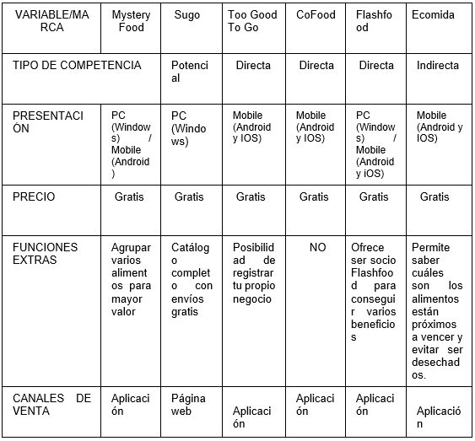

2.1 Entrevistas

2.1.1 Diseño de entrevistas

## **Para nuestros dos segmentos objetivo, hemos diseñado las siguientes preguntas para las entrevistas:**

**Consumidores:**

1. ¿Con qué frecuencia hace sus compras en el supermercado?
2. ¿Qué opina sobre el desperdicio de los productos que generan los supermercados?
3. ¿Estaría dispuesto a usar productos prontos a vencer?
4. ¿Has escuchado hablar sobre los mystery box?
5. ¿Compraría un mystery box con distintos productos frescos y envasados?
6. ¿Qué opina sobre una app dedicada a la reducción de desperdicios de productos de supermercados?

**Administrador de supermercado:**

1. ¿Qué opina sobre el desperdicio de productos que generan los supermercados?
2. ¿Cuáles son los productos que se vencen más rápido?
3. ¿Qué hacen con los productos que están a punto de vencer?
4. ¿Cómo hacen para controlar el inventario de cada producto?
5. ¿Estaría dispuesto a hacer un mistery box con los productos que están prontos a vencer?
6. ¿Formaría parte de una app diseñada para la reducción de desperdicios de productos de los supermercados?

2.1.2 Registro de entrevistas

## **Entrevistas para el segmento objetivo “Consumidor de productos de supermercado”**

## **Entrevista 1:** [**https://youtu.be/yap70MxzEEo**](https://youtu.be/yap70MxzEEo)

## · **Nombre:** Diana Sofia

· **Apellidos:** Flores Llanos

·  **Edad:** 23 años

· **Ciudad:** Lima

## **Resumen:** En la entrevista, Diana nos comenta que hace sus compras en el supermercado semanalmente y opina que los desperdicios que generan los supermercados deberían gestionarse de diferentes formas y así utilizar todos esos productos. Además, menciona que si estuviese dispuesta a utilizar productos prontos a vencer, si estos están en promoción. Indica que, si conoce las mystery box, las ha visto para otros tipos de productos. Diana opina que utilizar este método en productos prontos a vencer de los supermercados sería una muy buena opción y si estuviese dispuesta a comprar estas mystery box siempre y cuando tengan la información de caducidad.

## **Entrevista 2:** [**https://youtu.be/pHnp7rSe3qo**](https://youtu.be/pHnp7rSe3qo)

· **Nombre:** Diego Alonso

· **Apellidos:** Silva

·  **Edad:** 26 años

· **Ciudad:** Lima

**Resumen:** En la entrevista, Diego nos menciona que hace sus compras semanalmente y a veces quincenalmente, opina que los productos que estén prontos a vencer deberían ser otorgados a las personas que lo necesitan o también crear otro tipo de estrategias que ayuden a reducir el desperdicio. Asimismo, nos comenta que si estuviese dispuesto a adquirir productos prontos a vencer si le indican la fecha de caducidad. Le preguntamos sobre las mystery box y nos dijo que sí conocía esta forma de venta y que lo había visto en juguetes variados que venían en una caja. Diego comenta que al utilizar las mystery box en productos del supermercado prontos a vencer sería una opción que él utilizaría.

## 

## **Entrevistas para el segmento objetivo “Administrador de supermercado”**

## **Entrevista 3:** [**https://youtu.be/DfXBFARU4fI**](https://youtu.be/DfXBFARU4fI)

**Nombre:** Edith Giovanna

· **Apellidos:** Salazar Soto

·  **Edad:** 35 años

· **Ciudad:** Lima

**Resumen:** En la entrevista, Edith respondió claramente las preguntas que se le hizo. Durante la entrevista expresó que los productos que venden en el supermercado mayormente los que se vencen más rápido son los productos frescos. Asimismo, nos comenta que los productos que están por vencerse lo ofrecen con descuentos y otras promociones, pero aun haciendo esto, quedan varios productos sin venderse y lo tienen que tirar. Le preguntamos también si se podría ofrecer estos productos en una mystery box y nos comentó que sería una buena idea que se podría utilizar en el supermercado y las mystery box tendrían costos variados de acuerdo con las fechas de vencimiento.

2.1.3. Análisis de entrevistas

Después de analizar detenidamente cada entrevista, podemos llegar a una conclusión por cada segmento objetivo estudiado:

**Segmento Consumidor:**

Al analizar las entrevistas de los consumidores, se llega a la siguiente conclusión; el consumidor es consciente de los desperdicios que se generan en los supermercados y está dispuesto a formar parte de la solución, en este caso en particular el consumidor opta por la opción de la compra de las mystery box siempre y cuando la información sea clara respecto a las fechas de caducidad de los productos. Esto es importante, dado que a pesar de que el problema afecta directamente al supermercado, también podría ser un canal de ayuda para las personas que necesiten esos productos y un costo mucho menor que se encuentre al alcance de sus bolsillos.

**Segmento Administrador de supermercado:**

En conclusión, después de analizar la respuesta del administrador del supermercado podemos decir que los supermercados necesitan políticas de gestión de desperdicios, ya que podrían optar por una nueva forma de gestionar los productos prontos a vencer. Sin embargo, se necesitan esfuerzos coordinados por parte de las empresas, el gobierno y los consumidores para lograr un cambio significativo en este problema.

2.2. Needfinding

2.2.1. User personas  
  
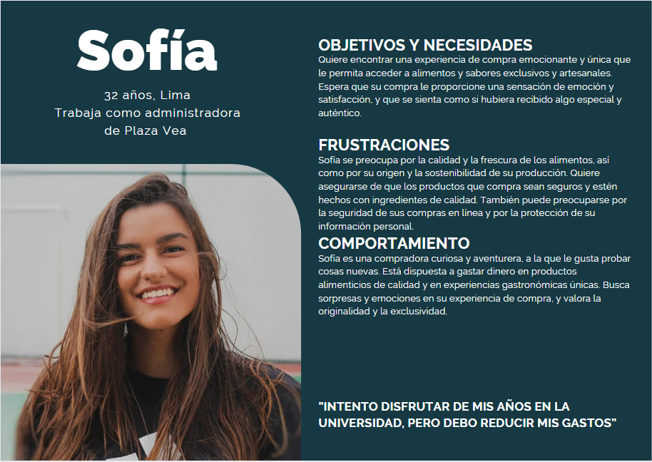

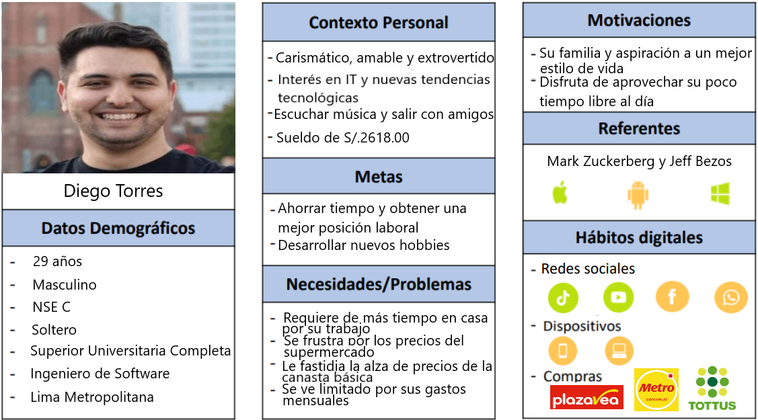

2.2.2. User Task Matrix

|  |  |  |
| --- | --- | --- |
| Task Matrix | User persona | |
| Frecuencia | Importancia |
| Explorar nuevos sabores y alimentos | Semanalmente | Alta |
| Buscar ingredientes poco comunes en mercados locales | Cada dos semanas | Alta |
| Descubrir nuevos productos alimenticios en línea | Mensualmente | Alta |
| Adquirir productos alimenticios de calidad y frescos | Semanalmente | Alta |
| Probar nuevos sabores y alimentos únicos y artesanales | Mensualmente | Media |
| Comprar productos de pequeños productores y negocios locales | Mensualmente | Media |
| Asegurarse de la calidad y origen de los alimentos | Cada vez que compra | Media |
| Garantizar la seguridad de sus compras en línea | Cada vez que compra | Media |
| Obtener una experiencia de compra emocionante y única | Cada vez que compra | Baja |

2.2.3. User Journey Mapping

* Comprador de mystery box:

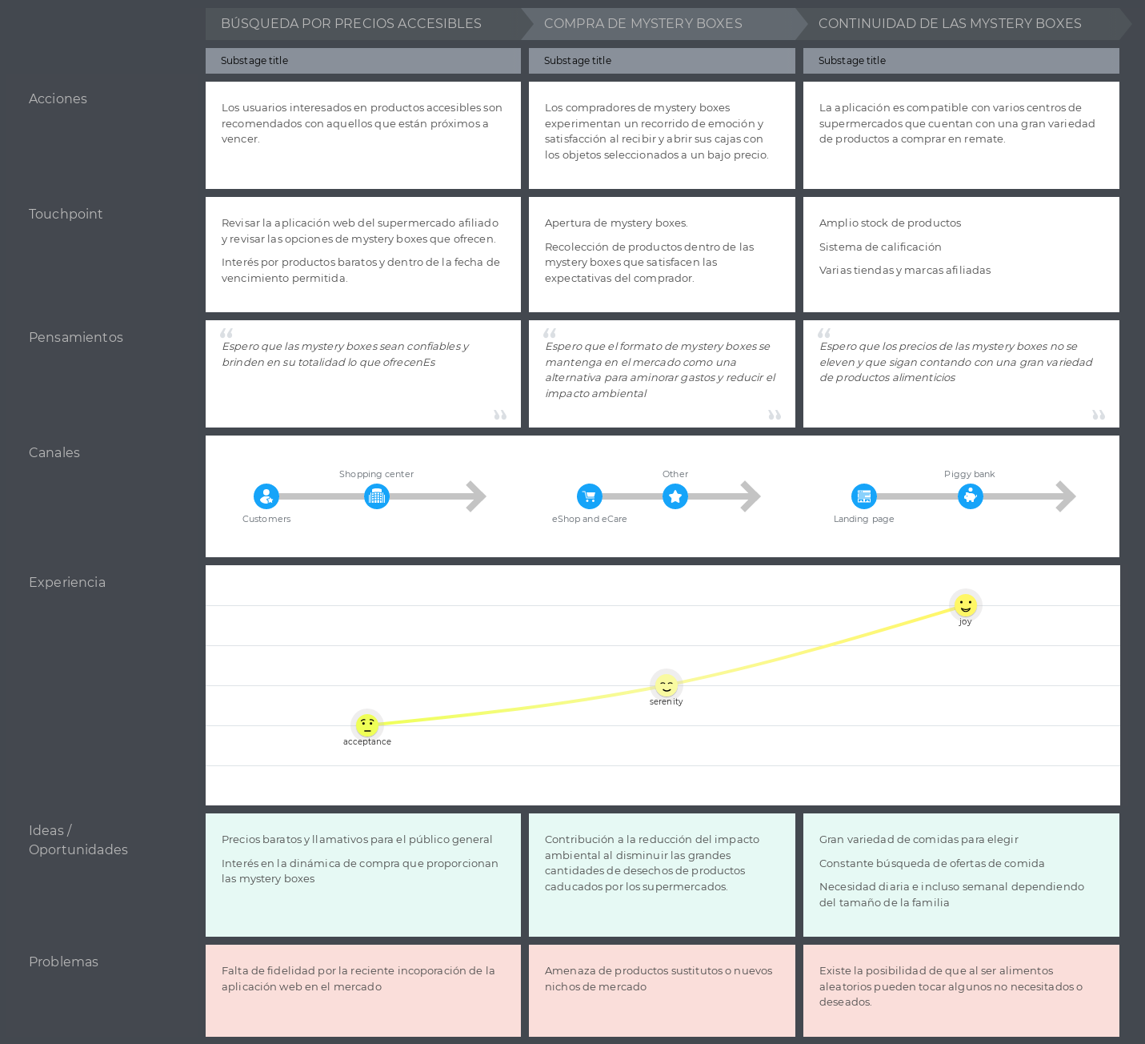

* Administrador de supermercado:

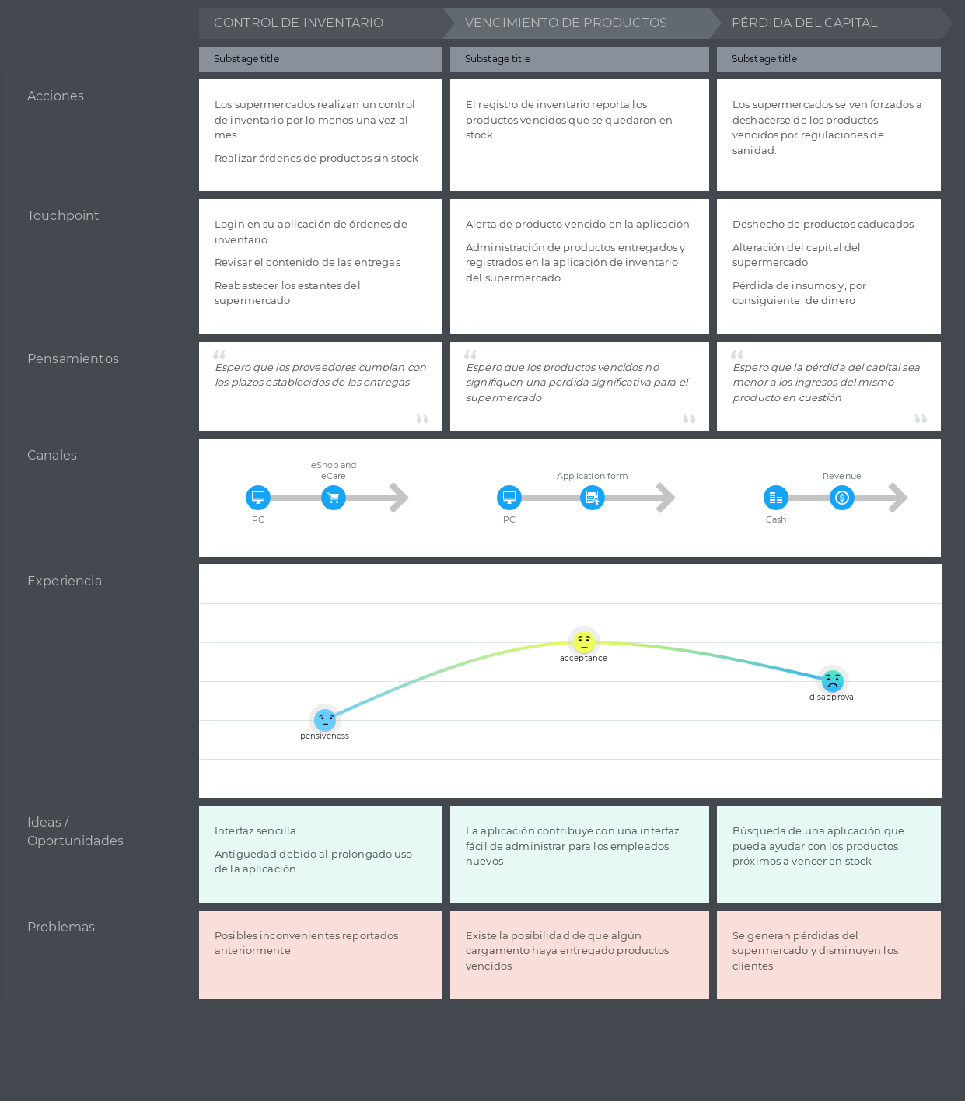

2.2.4. Empathy Map

* Comprador de mystery box

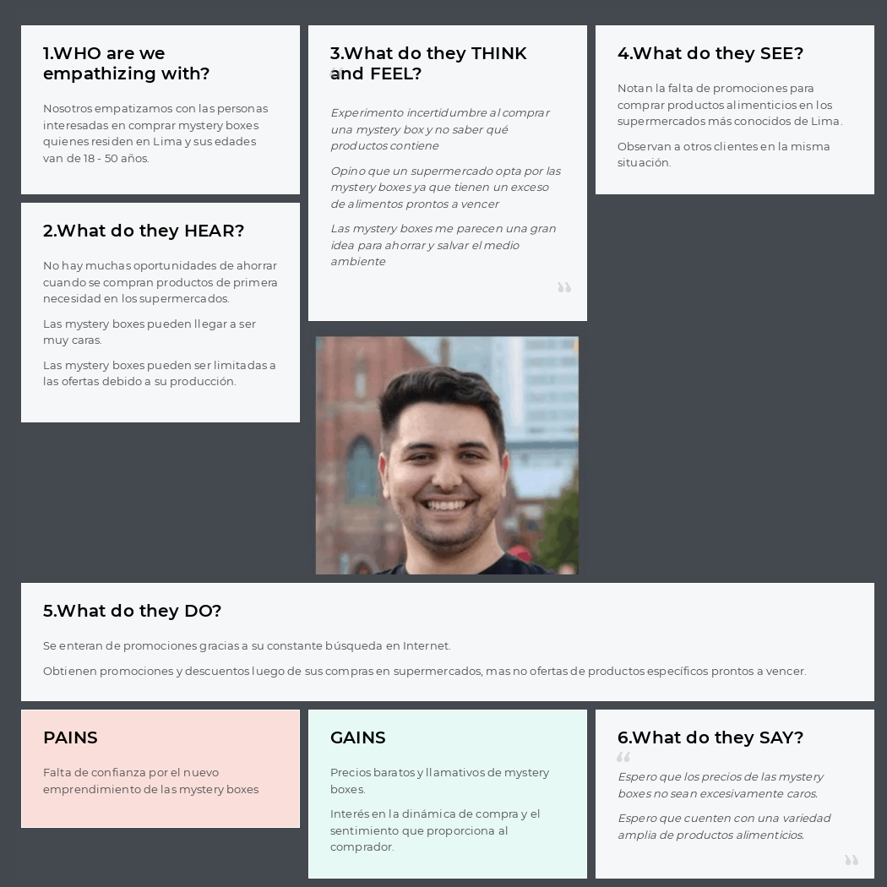

* Administrador de supermercado  
    
  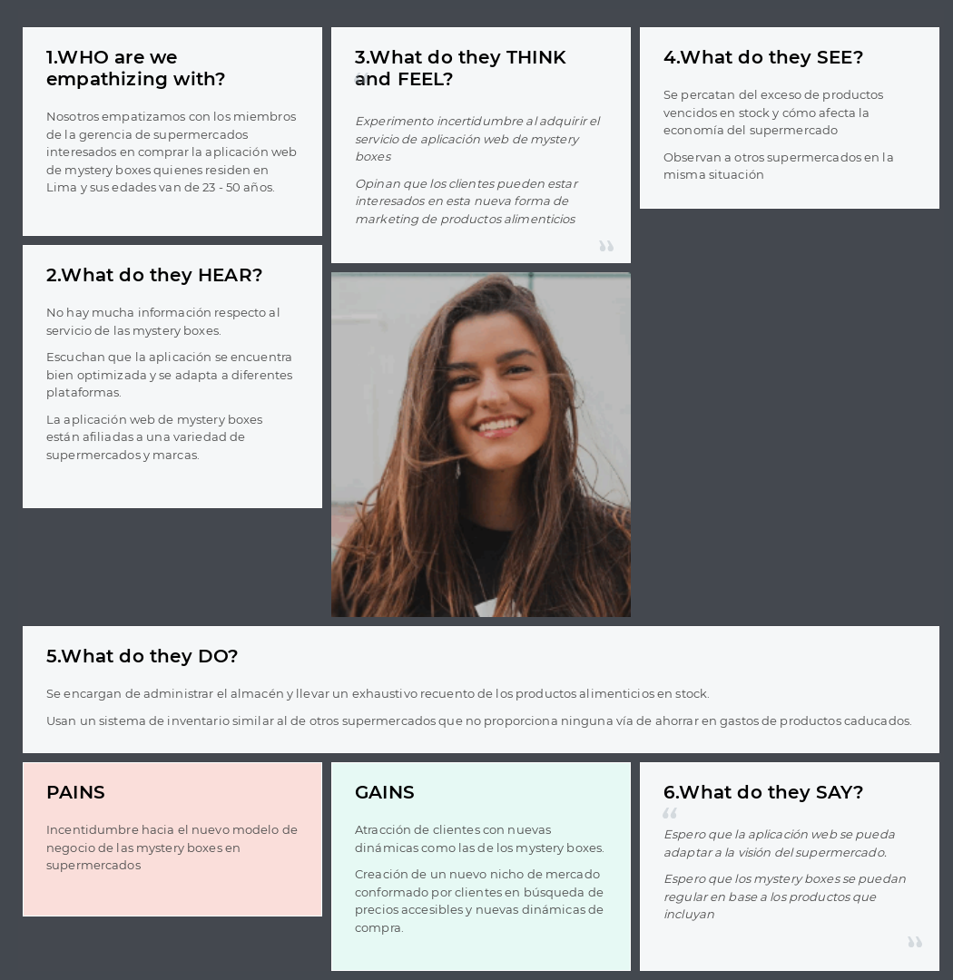

2.2.5. As-Is Scenario Mapping

|  |  |  |  |  |
| --- | --- | --- | --- | --- |
| **Fases** | **Descubrimiento y suscripción** | **Personalización y selección de productos** | **Entrega y recepción de la Mystery Box** | **Prueba de los productos y satisfacción** |
| **Doing** | Diego busca una forma fácil y conveniente de descubrir nuevos alimentos saludables y nutritivos. | La empresa de Mystery Box de alimentos recopila y procesa la información de Diego, creando una selección personalizada de productos alimenticios saludables para cada entrega. | La empresa de Mystery Box de alimentos envía la selección de productos a la dirección de Diego cada mes. | Diego prueba los productos y los incorpora en sus comidas diarias. |
| **Thinking** | "Me gustaría probar alimentos diferentes y saludables, pero no tengo mucho tiempo para investigar opciones nuevas" | "Me gusta que el servicio se adapte a mis necesidades dietéticas y gustos personales" | "Es conveniente que los productos se entreguen en mi puerta cada mes, sin tener que preocuparme por ir a la tienda" | "Estos productos son deliciosos y nutritivos, y me ahorran tiempo en la planificación de comidas" |
| **Feeling** | Curioso y abierto a nuevas opciones. | Satisfecho por la atención personalizada que recibe. | Agradecido por la comodidad que ofrece el servicio. | Satisfecha y feliz de encontrar nuevos productos que disfruta. |

**Capítulo III: Requirements Specification.**

3.1. To-Be Scenario Mapping

* **Administrador del supermercado**

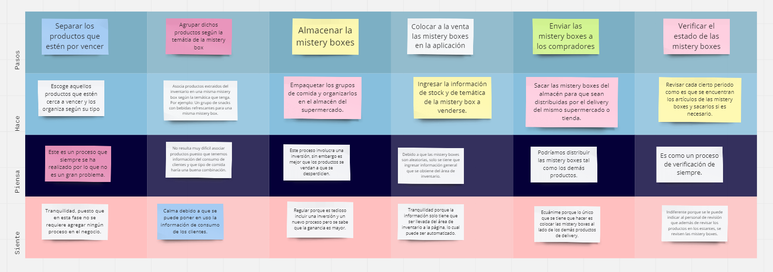

**Link:** <https://miro.com/app/board/uXjVMOtJhmE=/?share_link_id=945731582485>

* **Cliente que compra la mystery box**

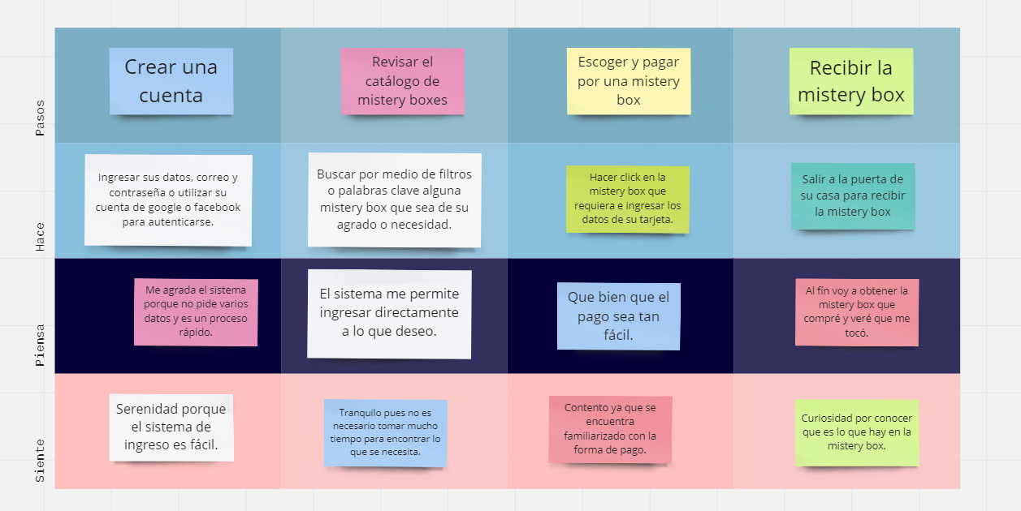

**Link:** <https://miro.com/app/board/uXjVMO241TA=/?share_link_id=219151743582>

3.2. User Stories

|  |  |
| --- | --- |
| Historia de usuario 1 | |
| Usuario: Cliente | |
| Nombre de la historia: Compra de una "mystery box". | |
| Prioridad de negocio: Alta | Riesgo en desarrollo: Bajo. |
| Puntos estimados: 3. | Iteración asignada: 1. |
| Descripción:  Como cliente de la aplicación, quiero poder comprar una "mystery box" de productos alimenticios que estén a punto de vencer, para poder ahorrar dinero y probar nuevos productos. | |
| Validación:  La compra se realiza correctamente y se reciben los productos dentro del plazo de vencimiento establecido. | |

|  |  |
| --- | --- |
| Historia de Usuario 2 | |
| Usuario: Cliente | |
| Nombre de la historia: Verificación de los productos de la "mystery box". | |
| Prioridad de negocio: Media. | Riesgo en desarrollo: Bajo. |
| Puntos estimados: 2 | Iteración asignada: 1 |
| Descripción:  Como cliente de la aplicación, quiero poder verificar la calidad y fecha de vencimiento de los productos que vienen en la "mystery box", para asegurarme de que son seguros para mi consumo. | |
| Validación:  Se muestran las fechas de vencimiento de cada producto y se garantiza la calidad de los mismos. | |

|  |  |
| --- | --- |
| Historia de Usuario 3 | |
| Usuario: Cliente | |
| Nombre de la historia: Acceso a la información nutricional de los productos. | |
| Prioridad de negocio: Media. | Riesgo en desarrollo: Bajo |
| Puntos estimados: 2 | Iteración asignada: 1 |
| Descripción:  Como cliente de la aplicación, quiero poder acceder a la información nutricional de los productos que vienen en la "mystery box", para poder tomar una decisión informada sobre mi compra. | |
| Validación:  La información nutricional de los productos está disponible y es fácilmente accesible desde la aplicación. | |

|  |  |
| --- | --- |
| Historia de Usuario 4 | |
| Usuario: Cliente | |
| Nombre de la historia: Opciones de pago variadas. | |
| Prioridad de negocio: Media. | Riesgo en desarrollo: Bajo |
| Puntos estimados: 2 | Iteración asignada: 1 |
| Descripción:  Como cliente de la aplicación, quiero poder elegir entre diferentes opciones de pago, como tarjeta de crédito, débito o transferencia bancaria, para poder pagar por mi "mystery box" de la manera más conveniente para mí. | |
| Validación:  Las opciones de pago se muestran claramente y funcionan correctamente. | |

|  |  |
| --- | --- |
| Historia de Usuario 5 | |
| Usuario: Cliente | |
| Nombre de la historia: Notificación de descuentos en "mystery boxes". | |
| Prioridad de negocio: Alta. | Riesgo en desarrollo: Bajo. |
| Puntos estimados: 3 | Iteración asignada: 2 |
| Descripción:  Como cliente de la aplicación, quiero recibir notificaciones cuando haya descuentos en "mystery boxes" para poder aprovechar las ofertas y ahorrar dinero. | |
| Validación:  Se envían notificaciones claras y concisas a los usuarios cuando hay descuentos disponibles. | |

|  |  |
| --- | --- |
| Historia de Usuario 6 | |
| Usuario: Cliente | |
| Nombre de la historia: Creación de una cuenta de usuario. | |
| Prioridad de negocio: Baja. | Riesgo en desarrollo: Bajo |
| Puntos estimados: 1 | Iteración asignada: 2 |
| Descripción:  Como cliente de la aplicación, quiero poder crear una cuenta de usuario para poder guardar mi información de pago y dirección de envío, y para recibir notificaciones sobre descuentos y ofertas. | |
| Validación:  Los usuarios pueden crear una cuenta de manera sencilla y rápida. | |

|  |  |
| --- | --- |
| Historia de Usuario 7 | |
| Usuario: Administrador de supermercado | |
| Nombre de la historia: Registro de nuevos supermercados afiliados. | |
| Prioridad de negocio: Alta. | Riesgo en desarrollo: Medio. |
| Puntos estimados: 5 | Iteración asignada: 2 |
| Descripción:  Como administrador de la aplicación, quiero poder registrar nuevos supermercados afiliados para poder aumentar la variedad de productos disponibles en la plataforma. | |
| Validación:  Los nuevos supermercados se registran correctamente y los productos se agregan a la plataforma sin errores. | |

|  |  |
| --- | --- |
| Historia de Usuario 8 | |
| Usuario: Administrador de supermercado | |
| Nombre de la historia: Registro de productos para la "mystery box". | |
| Prioridad de negocio: Alta. | Riesgo en desarrollo: Medio. |
| Puntos estimados: 5. | Iteración asignada: 2 |
| Descripción:  Como supermercado afiliado, quiero poder registrar los productos que estarán disponibles en las "mystery boxes" para poder ofrecer variedad a los clientes. | |
| Validación:  Los productos se registran correctamente y están disponibles en la plataforma para que los clientes los puedan comprar. | |

|  |  |
| --- | --- |
| Historia de Usuario 9 | |
| Usuario: Cliente | |
| Nombre de la historia: Compartir la experiencia de la "mystery box". | |
| Prioridad de negocio: Media. | Riesgo en desarrollo: Bajo |
| Puntos estimados: 1 | Iteración asignada: 3 |
| Descripción:  Como cliente de la aplicación, quiero poder compartir mi experiencia con la "mystery box" en las redes sociales para poder recomendar la aplicación a mis amigos y familiares. | |
| Validación:  Los usuarios pueden compartir su experiencia en las redes sociales y la aplicación se promociona de manera orgánica. | |

|  |  |
| --- | --- |
| Historia de Usuario 10 | |
| Usuario: Cliente | |
| Nombre de la historia: Calificar una "mystery box". | |
| Prioridad de negocio: Alta. | Riesgo en desarrollo: Bajo |
| Puntos estimados: 5 | Iteración asignada: 3 |
| Descripción:  Como cliente de la aplicación, quiero poder calificar con estrellas mi "mystery box" para poder dar a conocer mi opinión a otros clientes y al supermercado. | |
| Validación:  Los usuarios pueden calificar de 1 a 5 estrellas las “mystery box” compradas para el conocimiento general de usuarios. | |

|  |  |
| --- | --- |
| Historia de Usuario 11 | |
| Usuario: Administrador de supermercado | |
| Nombre de la historia: Editar una “mystery box” | |
| Prioridad de negocio: Alta. | Riesgo en desarrollo: Medio |
| Puntos estimados: 3 | Iteración asignada: 3 |
| Descripción:  Como administrador de supermercado, quiero poder actualizar la información o detalles de una mystery box previamente creada. | |
| Validación:  Los administradores de supermercados serán capaces de editar la mystery box al hacer click sobre la información de la misma | |

|  |  |
| --- | --- |
| Historia de Usuario 12 | |
| Usuario: Administrador de supermercado | |
| Nombre de la historia: Borrar una “mystery box” | |
| Prioridad de negocio: Alta. | Riesgo en desarrollo: Medio |
| Puntos estimados: 3 | Iteración asignada: 3 |
| Descripción:  Como administrador de supermercado, quiero poder eliminar una mystery box existente que se muestra en la lista. | |
| Validación:  Los administradores de supermercados serán capaces de eliminar una mystery box al hacer click sobre el ícono de basurero. | |

|  |  |
| --- | --- |
| Historia de Usuario 13 | |
| Usuario: Administrador de supermercado | |
| Nombre de la historia: Creación de una cuenta de administrador | |
| Prioridad de negocio: Medio. | Riesgo en desarrollo: Bajo |
| Puntos estimados: 2 | Iteración asignada: 4 |
| Descripción:  Como administrador de supermercado quiero registrar mi cuenta en la aplicación web para acceder a ciertas funciones. | |
| Validación:  Los administradores de supermercados serán capaces de registrar sus credenciales para el posterior uso de la aplicación | |

|  |  |
| --- | --- |
| Historia de Usuario 14 | |
| Usuario: Administrador de supermercado | |
| Nombre de la historia: Inicio de sesión de una cuenta de administrador | |
| Prioridad de negocio: Medio. | Riesgo en desarrollo: Bajo |
| Puntos estimados: 2 | Iteración asignada: 4 |
| Descripción:  Como administrador de supermercado quiero iniciar sesión con las credenciales previamente creadas en la aplicación web. | |
| Validación:  Los administradores de supermercados serán capaces de iniciar sesión en la aplicación web luego de haber creado su cuenta. | |

|  |  |
| --- | --- |
| Historia de Usuario 15 | |
| Usuario: Cliente | |
| Nombre de la historia: Inicio de sesión de una cuenta de usuario | |
| Prioridad de negocio: Medio. | Riesgo en desarrollo: Bajo |
| Puntos estimados: 2 | Iteración asignada: 4 |
| Descripción:  Como usuario quiero iniciar sesión con mi cuenta en la aplicación web para acceder a ciertas funciones. | |
| Validación:  Los usuarios interesados en la aplicación web serán capaces de acceder a la plataforma gracias a sus credenciales. | |

|  |  |
| --- | --- |
| Historia de Usuario 16 | |
| Usuario: Cliente | |
| Nombre de la historia: Inicio de sesión erróneo de una cuenta de usuario | |
| Prioridad de negocio: Medio. | Riesgo en desarrollo: Bajo |
| Puntos estimados: 2 | Iteración asignada: 4 |
| Descripción:  Como usuario quiero ser alertado si el correo o contraseña ingresada son incorrectos. | |
| Validación:  Los usuarios no procederán con el proceso de inicio de sesión y tendrán la oportunidad de ingresar nuevamente sus credenciales. | |

|  |  |
| --- | --- |
| Historia de Usuario 17 | |
| Usuario: Administrador de supermercado | |
| Nombre de la historia: Inicio de sesión erróneo de una cuenta de administrador | |
| Prioridad de negocio: Medio. | Riesgo en desarrollo: Bajo |
| Puntos estimados: 2 | Iteración asignada: 4 |
| Descripción:  Como administrador de supermercado quiero ser alertado si el correo o contraseña ingresada son incorrectos. | |
| Validación:  El administrador de supermercado no procederá con el proceso de inicio de sesión y tendrá la oportunidad de ingresar nuevamente sus credenciales. | |

|  |  |
| --- | --- |
| Historia de Usuario 18 | |
| Usuario: Administrador de supermercado | |
| Nombre de la historia: Registro erróneo de cuenta de administrador | |
| Prioridad de negocio: Medio. | Riesgo en desarrollo: Bajo |
| Puntos estimados: 2 | Iteración asignada: 5 |
| Descripción:  Como administrador de supermercado quiero ser alertado si alguno de los campos requeridos durante el proceso de registro son incorrectos o inválidos. | |
| Validación:  El administrador de supermercado no procederá con el proceso de registro y tendrá la oportunidad de ingresar nuevamente sus credenciales en base al error que se indica. | |

|  |  |
| --- | --- |
| Historia de Usuario 19 | |
| Usuario: Cliente | |
| Nombre de la historia: Inicio de sesión erróneo de una cuenta de usuario | |
| Prioridad de negocio: Medio. | Riesgo en desarrollo: Bajo |
| Puntos estimados: 2 | Iteración asignada: 4 |
| Descripción:  Como usuario quiero ser alertado si alguno de los campos requeridos durante el proceso de registro son incorrectos o inválidos. | |
| Validación:  El usuario no procederán con el proceso de registro y tendrá la oportunidad de ingresar nuevamente sus credenciales en base al error que se indica. | |

|  |  |
| --- | --- |
| Historia de Usuario 20 | |
| Usuario: Administrador de supermercado | |
| Nombre de la historia: Control de inventario de mystery boxes | |
| Prioridad de negocio: Medio. | Riesgo en desarrollo: Bajo |
| Puntos estimados: 3 | Iteración asignada: 5 |
| Descripción:  Como administrador de supermercado, quiero poder visualizar las mystery boxes que se han quedado sin stock para planear su pronto reabastecimiento. | |
| Validación:  El administrador de supermercado validará el stock de la mystery box dependiendo si esta se pone de color rojo indicando su falta de stock. | |

|  |  |
| --- | --- |
| Historia de Usuario 21 | |
| Usuario: Cliente | |
| Nombre de la historia: Filtrar mystery boxes | |
| Prioridad de negocio: Alto | Riesgo en desarrollo: Medio |
| Puntos estimados: 4 | Iteración asignada: 5 |
| Descripción:  Como cliente quiero filtrar los mystery boxes en base a cualquiera de sus atributos o especificaciones. | |
| Validación:  El usuario podrá filtrar los contenidos de las mystery boxes para facilitar su búsqueda. | |

3.3. Impact Mapping

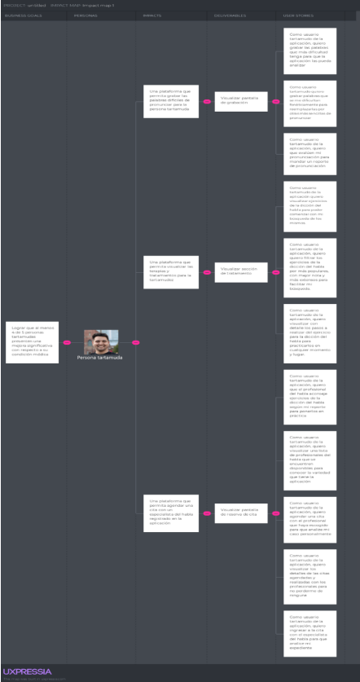

3.4 Product Backlog

|  |  |  |
| --- | --- | --- |
| To-do List | | |
| Story | Estimation | Priority |
| Como cliente de la aplicación, quiero poder comprar una "mystery box" de productos alimenticios que estén a punto de vencer, para poder ahorrar dinero y probar nuevos productos. | 3 | Alta |
| Como cliente de la aplicación, quiero poder verificar la calidad y fecha de vencimiento de los productos que vienen en la "mystery box", para asegurarme de que son seguros para mi consumo. | 2 | Media |
| Como cliente de la aplicación, quiero poder acceder a la información nutricional de los productos que vienen en la "mystery box", para poder tomar una decisión informada sobre mi compra. | 2 | Media |
| Como cliente de la aplicación, quiero poder elegir entre diferentes opciones de pago, como tarjeta de crédito, débito o transferencia bancaria, para poder pagar por mi "mystery box" de la manera más conveniente para mí. | 2 | Media |
| Como cliente de la aplicación, quiero recibir notificaciones cuando haya descuentos en "mystery boxes" para poder aprovechar las ofertas y ahorrar dinero. | 3 | Alta |
| Como cliente de la aplicación, quiero poder crear una cuenta de usuario para poder guardar mi información de pago y dirección de envío, y para recibir notificaciones sobre descuentos y ofertas. | 1 | Baja |
| Como administrador de la aplicación, quiero poder registrar nuevos supermercados afiliados para poder aumentar la variedad de productos disponibles en la plataforma. | 5 | Alta |
| Como supermercado afiliado, quiero poder registrar los productos que estarán disponibles en las "mystery boxes" para poder ofrecer variedad a los clientes. | 5 | Alta |
| Como cliente de la aplicación, quiero poder compartir mi experiencia con la "mystery box" en las redes sociales para poder recomendar la aplicación a mis amigos y familiares. | 1 | Media |
| Como cliente de la aplicación, quiero poder calificar con estrellas mi "mystery box" para poder dar a conocer mi opinión a otros clientes y al supermercado. | 5 | Alta |
| Como administrador de supermercado, quiero poder actualizar la información o detalles de una mystery box previamente creada. | 3 | Alta |
| Como administrador de supermercado, quiero poder eliminar una mystery box existente que se muestra en la lista. | 3 | Alta |
| Como administrador de supermercado quiero registrar mi cuenta en la aplicación web para acceder a ciertas funciones. | 2 | Medio |
| Como administrador de supermercado quiero iniciar sesión con las credenciales previamente creadas en la aplicación web. | 2 | Medio |
| Como usuario quiero iniciar sesión con mi cuenta en la aplicación web para acceder a ciertas funciones. | 2 | Medio |
| Como usuario quiero ser alertado si el correo o contraseña ingresada son incorrectos. | 2 | Medio |
| Como administrador de supermercado quiero ser alertado si el correo o contraseña ingresada son incorrectos. | 2 | Medio |
| Como administrador de supermercado quiero ser alertado si alguno de los campos requeridos durante el proceso de registro es incorrectos o inválidos. | 2 | Medio |
| Como usuario quiero ser alertado si alguno de los campos requeridos durante el proceso de registro es incorrectos o inválidos. | 2 | Medio |
| Como administrador de supermercado, quiero poder visualizar las mystery boxes que se han quedado sin stock para planear su pronto reabastecimiento. | 3 | Medio |
| Como cliente quiero filtrar los mystery boxes en base a cualquiera de sus atributos o especificaciones. | 4 | Alto |

**Capítulo IV: Product Design**

4.1 Style Guideline

En la siguiente sección se van a describir los elementos a utilizar en la aplicación web desde el punto de vista del diseño. Esto incluye íconos, colores, animaciones, tipo de letra y tamaños.

4.1.1. General Style Guidelines

Para la paleta de colores, escogimos una combinación que no tenga mucho contraste y que tenga colores suaves ya que nuestro público al que está dirigido suele identificar supermercados con colores de estas características. Además, al no tener mucho contraste son más agradables de ver y dan una impresión de simpleza.

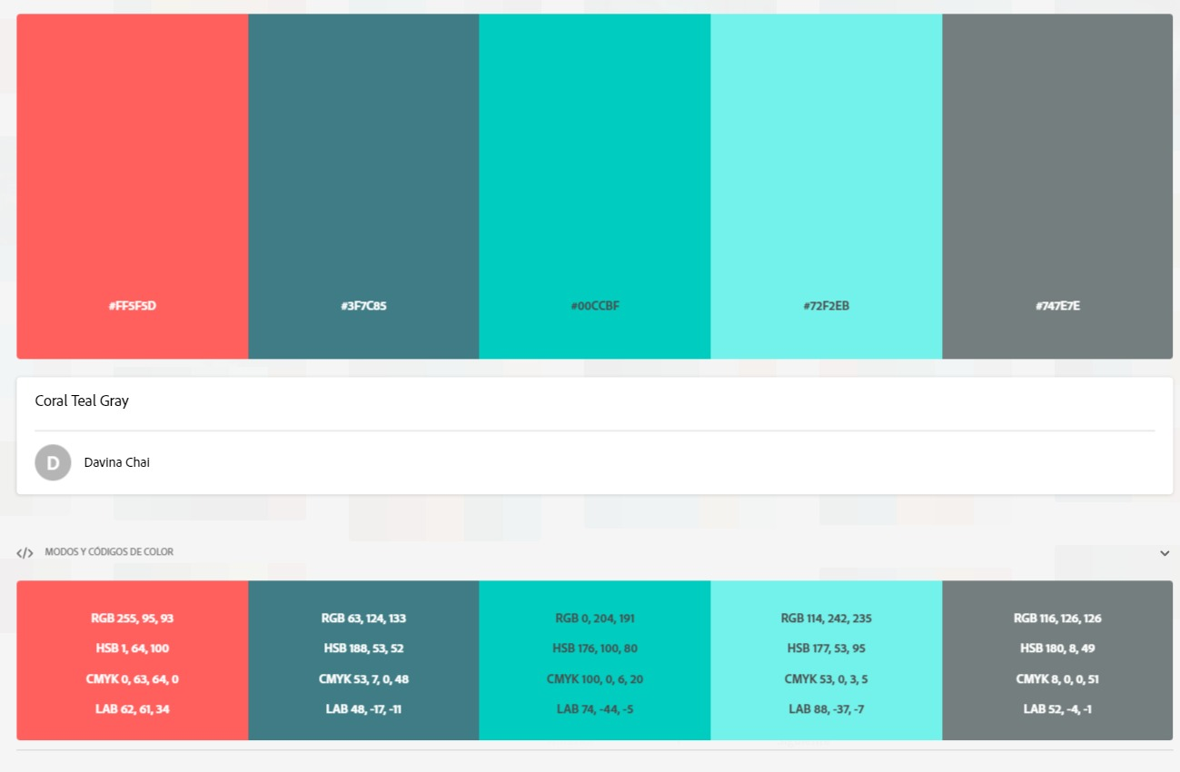

En cuanto al logo decidimos utilizar la paleta de colores antes escogida en un ícono de una caja y el nombre del startup. Para que se diferencie de otras aplicaciones, abreviamos “mystery” y colocamos un emoji de ojos en lugar de las “o” de “food” para que represente la expectativa que tiene el cliente al esperar por su mystery box.



En la siguiente imagen se presentan los íconos a utilizar y el tipo de letra. Para los navbar e índices se va a utilizar la letra “Noto sans” de tamaño 144 y 80. Para textos se utilizará “Roboto” de tamaño 80 para títulos, 64 para subtítulos y 48 para texto.

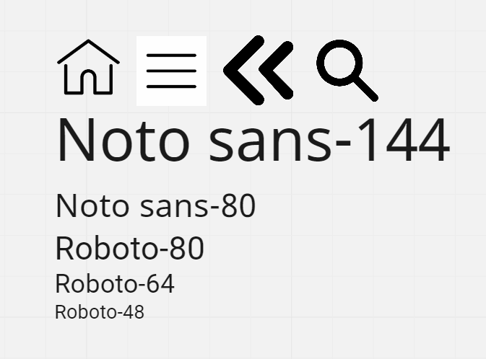

**4.2. Information Architecture**

4.2.1. Organization Systems

La forma de organización visual a utilizar es la jerárquica, ya que es una forma fácil de diseñar una aplicación web con formato de marketplace sabiendo que todo parte de una interfaz principal y se dirige a las otras interfaces. En cuanto a los esquemas de categorización de contenido, para la interfaz principal se va a categorizar el contenido por tópicos y en la interfaz de búsqueda va a ser por popularización de los elementos vendidos.

4.2.2. Labeling Systems

Tomando en cuenta que la mayoría de nuestros usuarios se encuentran familiarizados con los marketplaces y landing pages, vamos a etiquetar los elementos según sus convenciones.

Para la landing page, los tópicos se van a etiquetar como secciones, en la barra de navegación se van a encontrar los índices que guían al usuario hacia la sección deseada.

Para la interfaz de búsqueda se va a utilizar “mystery boxes” para las secciones donde se presenta el producto inicialmente.

4.2.3. Searching Systems.

Nuestra aplicación va a ser encontrada gracias a buscadores tales como Google, Yahoo, Brave y Opera GX ya que se va a encontrar en la web. Adicionalmente, para que su búsqueda sea más fácil, se van a colocar etiquetas relacionadas a las mystery boxes o supermercados.

4.2.4. Navigation Systems

La aplicación va a utilizar un diseño en z para la página principal, puesto que se recorre texto e imágenes que presentan nuestro producto. Para la interfaz de búsqueda se utilizará un patrón en F en el cual en la parte superior se encontrará la barra de navegación con índices que redireccionan a la página principal y en la parte izquierda los filtros de búsqueda de las mistery boxes.

4.3. Landing Page UI Design.

4.3.1. Landing Page Wireframe.

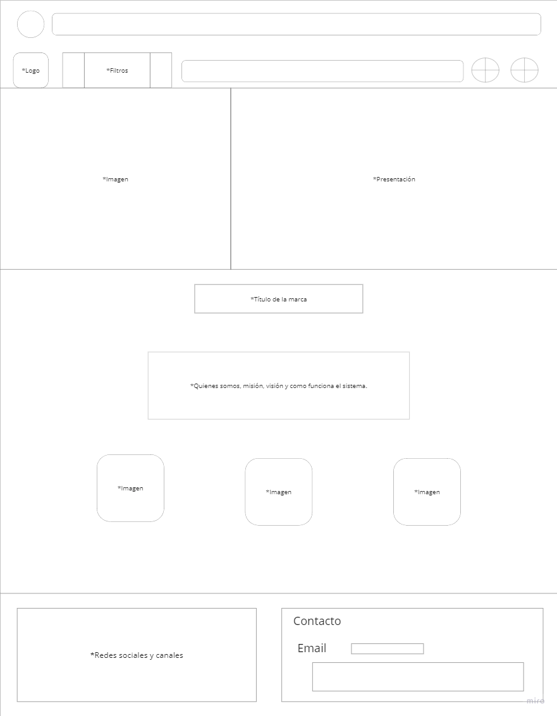

4.3.2. Landing Page Mock-Up

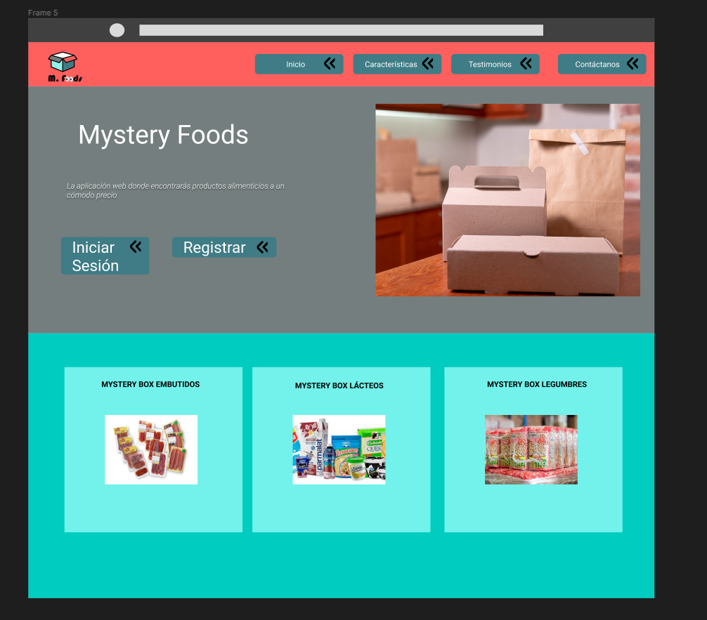

4.4. Web Applications UX/UI Design

4.4.1. Web Applications Wireframes

**Registro o inicio de sesión**

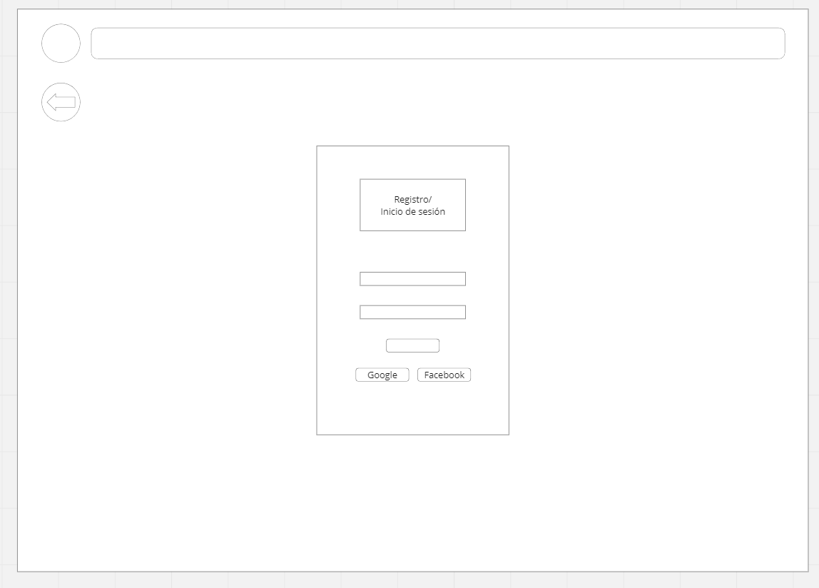

**Interfaz de búsqueda**

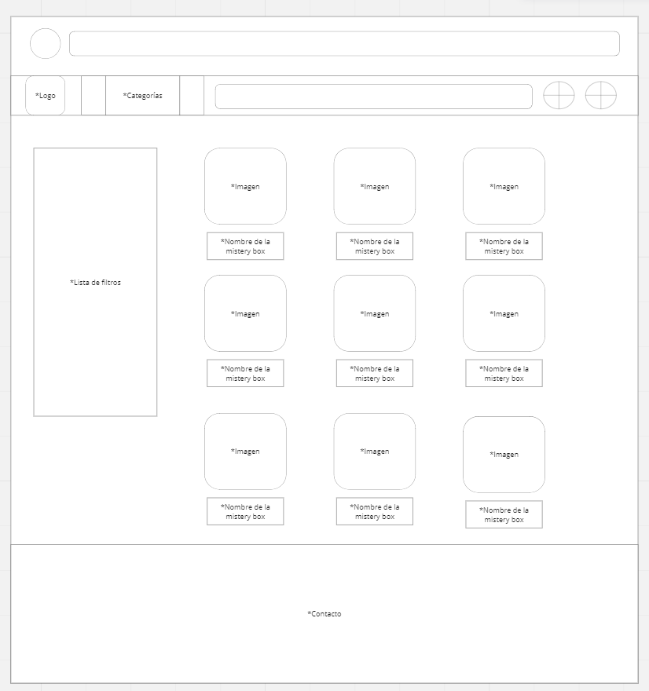

**Interfaz de compra**

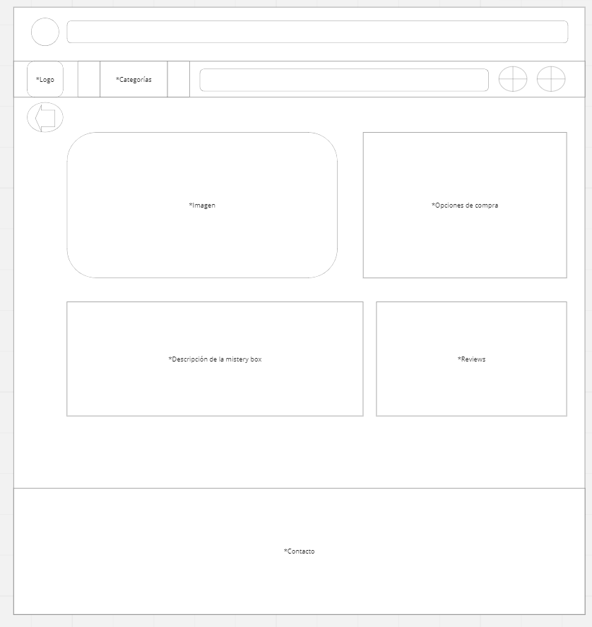

4.4.2. Web Applications Wireflow Diagrams

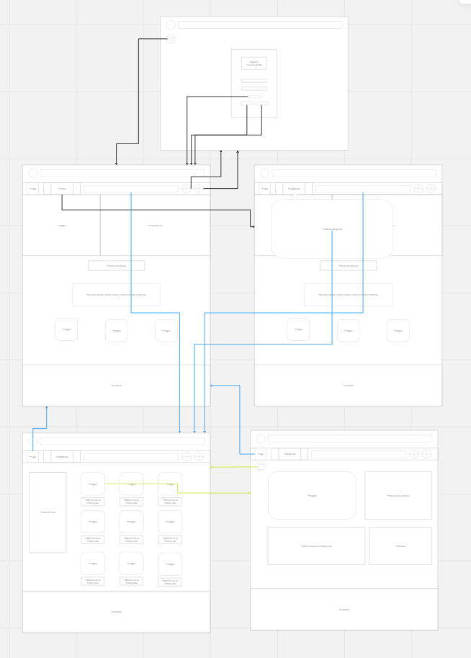

4.4.3. Web Application Mock-Ups

**Link de figma:** <https://www.figma.com/file/b7OACXcUE9BpEWXr07in1I/Mockups-Landing-Page?node-id=0%3A1&t=IDurOyknJaFAnHMf-1>

**Landing Page**

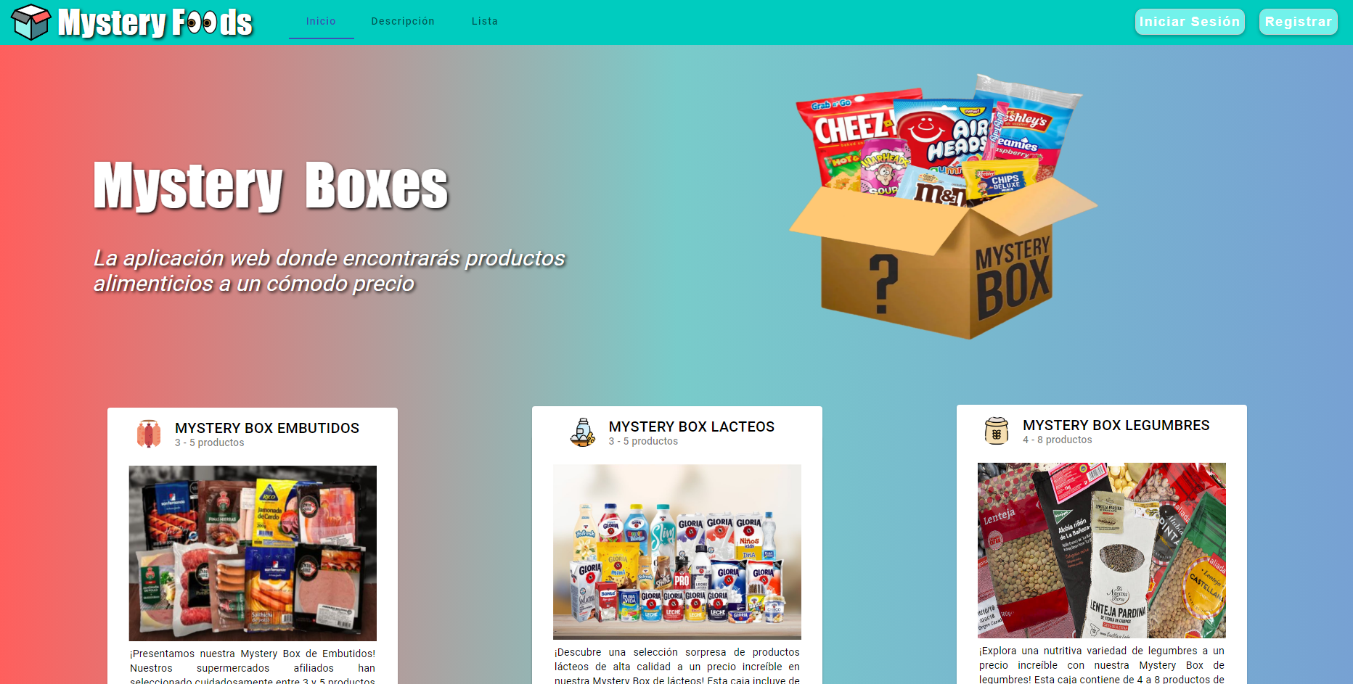

**Registro o Inicio de sesión**

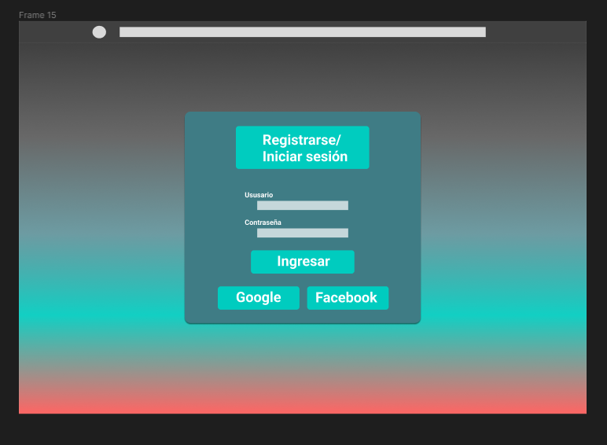

**Interfaz de búsqueda**

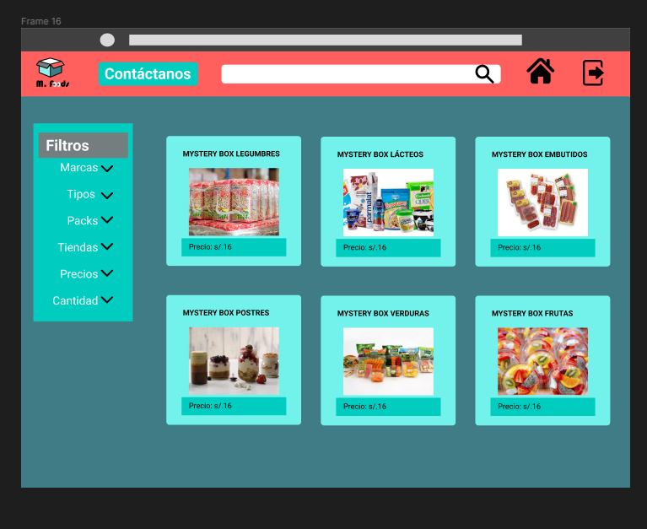

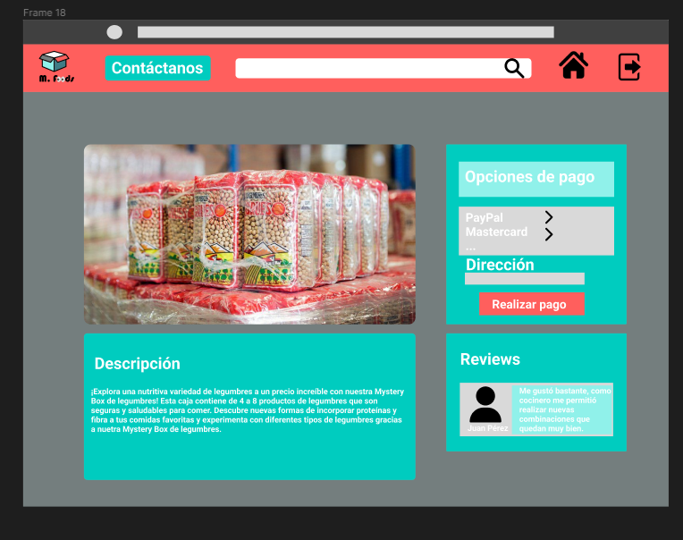

4.4.4. Web Applications User Flow Diagrams.

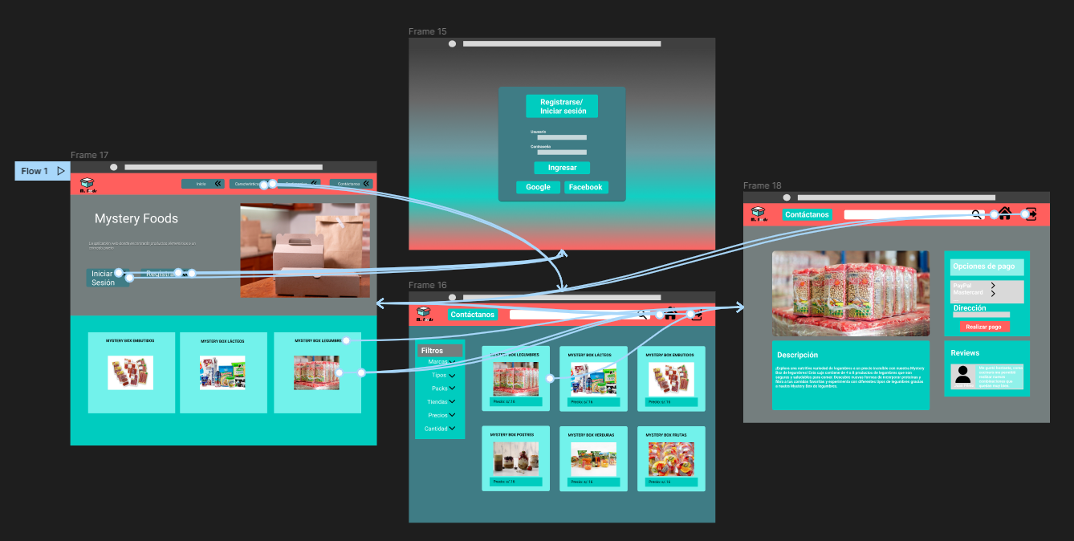

4.5. Web Applications Prototyping

El prototipo ha sido realizado en Figma, por lo que el prototipo se utiliza haciendo click en todos los componentes que dirigen a otras interfaces. En el siguiente video se puede ver cómo es que funciona el prototipo:

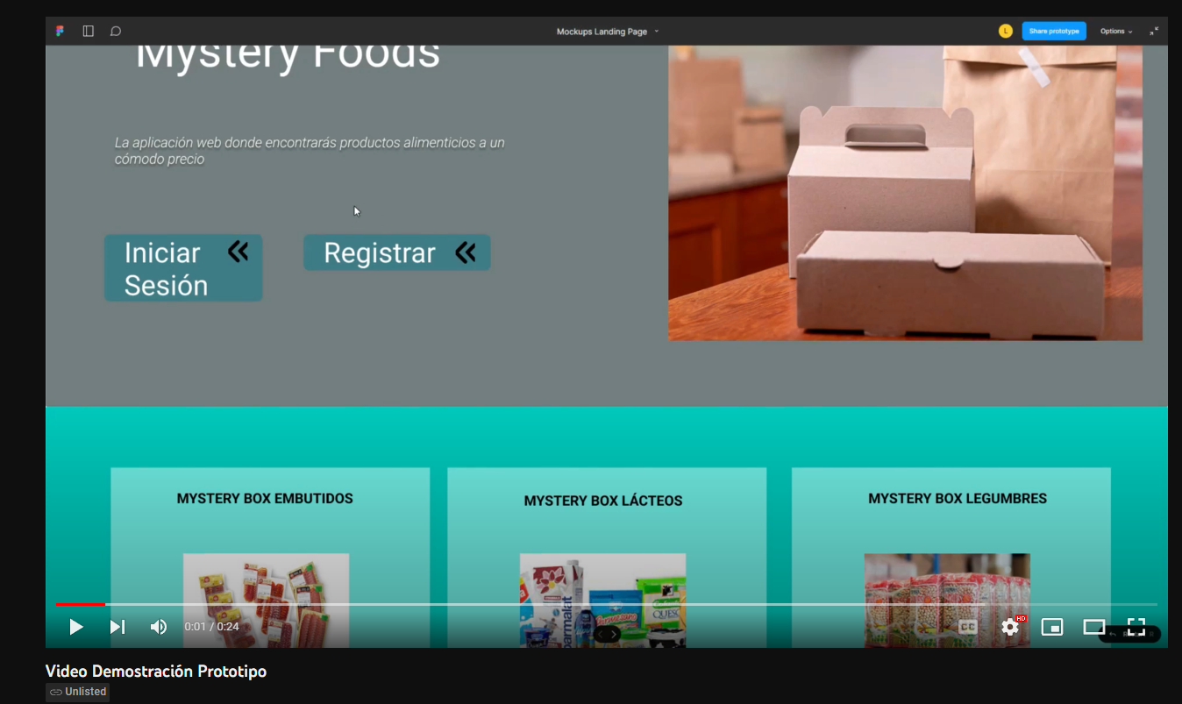

**Link del video:**[**https://youtu.be/jRMKyC1FJXU**](https://youtu.be/jRMKyC1FJXU)

**Link de Figma:** [**https://www.figma.com/file/b7OACXcUE9BpEWXr07in1I/Mockups-Landing-Page?node-id=0%3A1&t=IDurOyknJaFAnHMf-1**](https://www.figma.com/file/b7OACXcUE9BpEWXr07in1I/Mockups-Landing-Page?node-id=0%3A1&t=IDurOyknJaFAnHMf-1)

**4.6. Domain-Driven Software Architecture**

4.6.1. Software Architecture Context Diagram

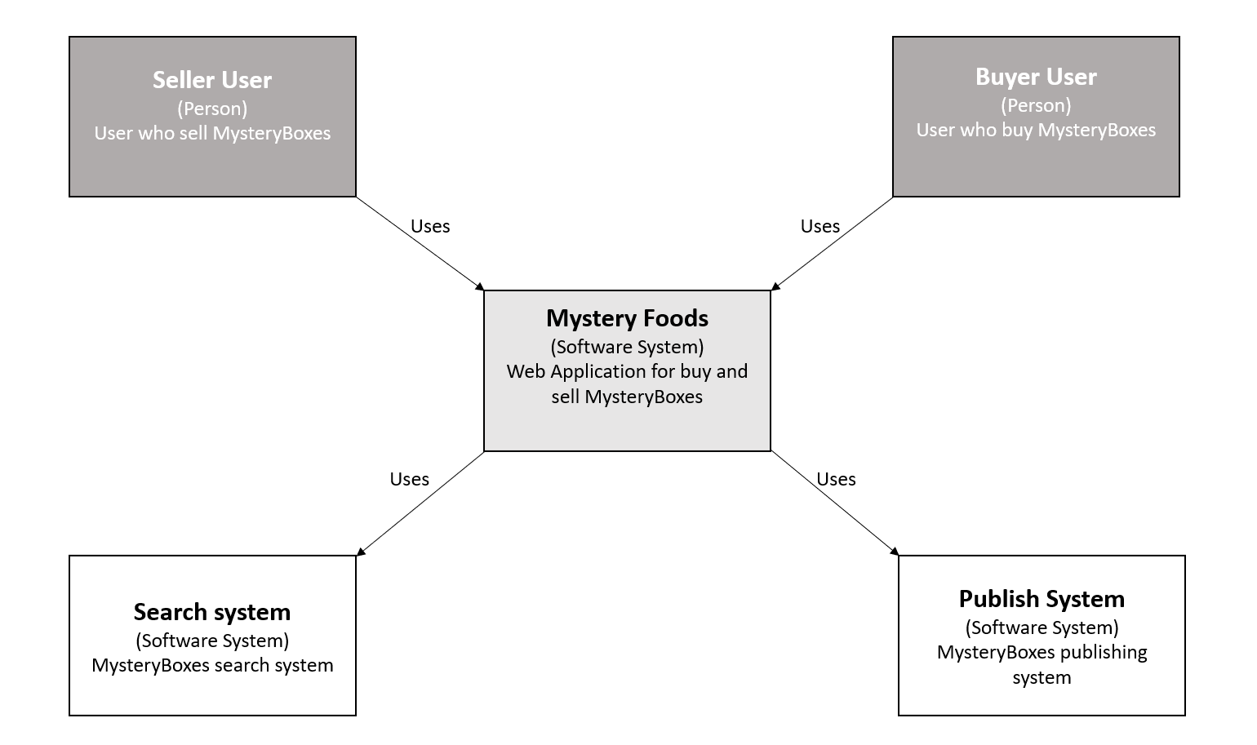

4.6.2. Software Architecture Container Diagrams

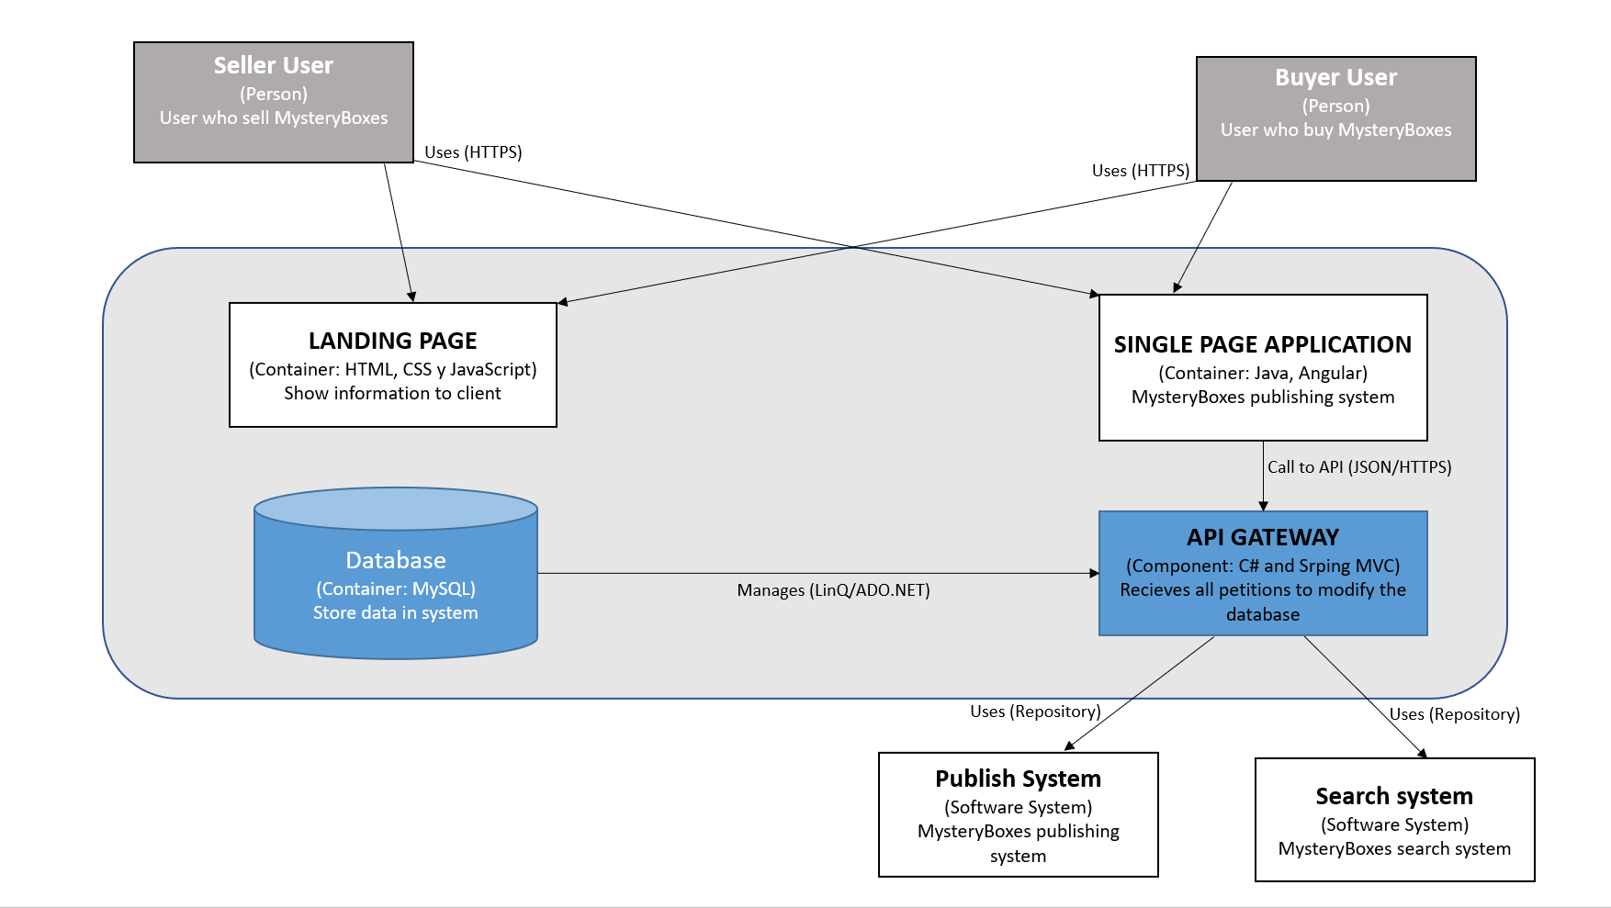

4.6.3. Software Architecture Components Diagrams

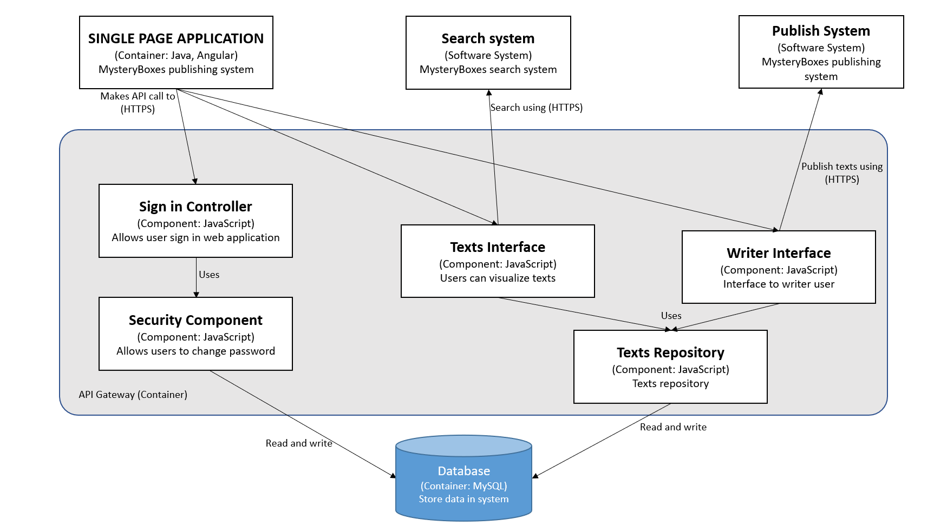

**4.7. Software Object-Oriented Design**

4.7.1. Class Diagrams

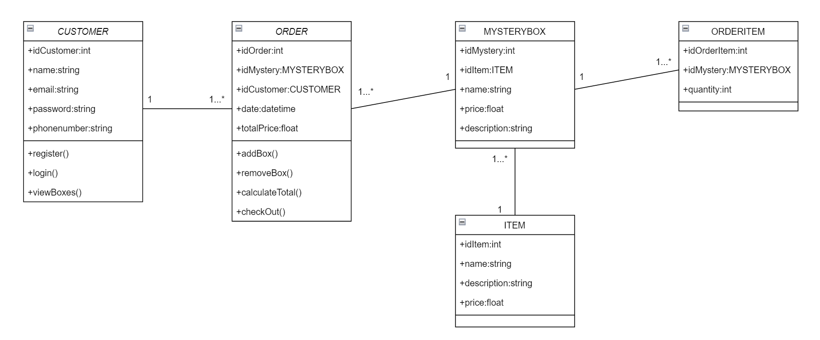

4.7.2. Class Dictionary

**CUSTOMER:** representa a un cliente que visita la página web. Tiene atributos como id, name, email y password, phonenumber. Además, tiene métodos como register() para registrarse en la página, login() para iniciar sesión y view_boxes() para ver las cajas misteriosas disponibles.

**MYSTERYBOX:** representan las MysteryBoxes. Tiene atributos como id, name, price, description y items. El atributo idItem es una lista de objetos ITEM que contiene los elementos que se incluyen en la caja.

**ITEM:** representa un elemento de comida que se puede incluir en una caja misteriosa. Tiene atributos como id, name, description y price.

**ORDER:** representa un pedido realizado por un cliente. Tiene atributos como id, date, customer, idMystery, idCustomer y total_price. Los atributos idMystery y idCustomer son listas de objetos MYSTERYBOX y CUSTOMER respectivamente.

**ORDERITEM:** representa un elemento de una caja misteriosa que se ha incluido en un pedido. Tiene atributos como id, idMystery y quantity. El atributo idMystery es un objeto MYSTERYBOX y quantity es la cantidad de ese elemento que se ha incluido en el pedido.

**4.8. Database Design.**

4.8.1. Database Diagram

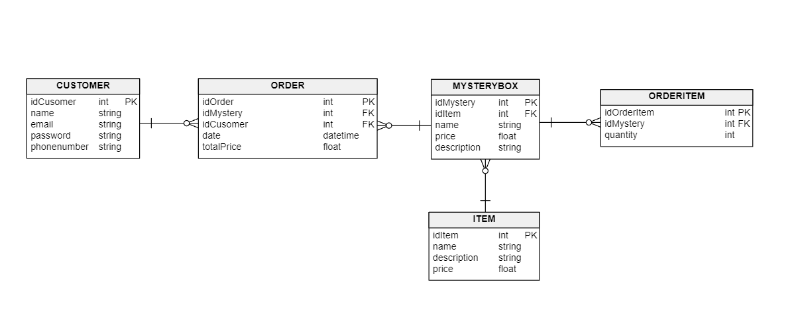

**Capítulo V: Product Implementation, Validation & Deployment**

5.1. Software Configuration Management.

5.1.1. Software Development Environment Configuration.

**Project Management**

Para la gestión del proyecto hemos utilizado google drive en el apartado del documento para que se pueda colaborar rápidamente y ver los cambios que se realizan en el mismo lugar. Esto nos permite verificar en el momento todo lo que es colocado y corroborar que todo esté bien. También tiene una opción de comentarios con la que es facil indicar partes que necesite una modificación o revisión. Para la colaboración en cuanto al código de la aplicación, fue compartida mediante Whatsapp y GitHub.

**Requirements management**

Los requisitos primeramente eran inscritos en el documento de google drive y luego eran realizados en el entorno de desarrollo de la aplicación. Previamente a este paso se realizó todo el apartado de “Needfinding”.

**Product UX/UI Design**

Para realizar el Lean UX canvas, los style guidelines y wireframes se utilizó miro pues permite subir archivos de otros lugares sin ninguna limitación y brindaba varias herramientas para completar estos artefactos. Para los mockups se utilizó figma ya que es una aplicación web hecha para el diseño de páginas o aplicaciones web mediante la cual se puede realizar prototipos de baja fidelidad interactivos con los que se pueden presentar el user flow diagram.

**Software Development**

Para la elaboración del código cada integrante subía y descargaba el archivo con los avances para poder editarlo en Visual Studio Code ya que este cuenta con herramientas de autocorrección y desarrollo ágil de software. En este proyecto se ha utilizado el lenguaje de programación typescript, el lenguaje de etiquetas html y el lenguaje de diseño css. Adicionalmente se utilizó el framework Angular junto con uno de sus módulos de diseño Angular Material para poder desplegar un front end atractivo.

**Software Deployment**

Para el control de versiones y compartir el código se utiliza GitHub pues este permite subir una carpeta con todos los componentes del mismo y ser abiertos en el mismo repositorio.

Link: https://github.com/fabrizioniquen/mystery-box

5.1.2. Source Code Management.

Se ha manejado la aplicación mediante GitHub.

Link del github.https://github.com/fabrizioniquen/mystery-box

5.1.3. Source Code Style Guide & Conventions.

**HTML:**

* Utilizar únicamente minúsculas en los nombres de los elementos para evitar que se vea saturado. Ejemplo:

<p>Hola</p>

* Cerrar todos los elementos a pesar de que no sea necesario.
* Encomillar todos los atributos de los elementos. Ejemplo:
  + <table class=”striped”></table>
* Especificar un alt para todas las imágenes
* No dejar espacios alrededor de los signos de igual.
* Separar bloques de codigo largos con espacios en blanco.

**CSS:**

* Para los atributos utilizar nombres que no sean crípticos o con los que se pueda comprender fácilmente a que elemento se refieren.
* Evitar ancestros innecesarios para los selectores de tipo.
* Procurar utilizar propiedades shorthand.
* Cuando un el valor de un atributo sea 0, no colocarlo si no es necesario.
* Utilizar notación hexadecimal en lo posible.
* Alfabetizar declaraciones.
* Terminar cada declaración con un punto y coma.
* Separar bloques de declaraciones con una línea en blanco.
* Comentar cada parte que sea compleja o tenga una extensión grande.

**Typescript**

* Restringir la visibilidad de los atributos de las clases únicamente cuando es necesario.
* Siempre utilizar los paréntesis en los constructores a pesar de que no se ingresen datos.
* Propiedades de clases importadas no deben utilizar el private.
* No inicializar clases primitivas con new.
* No inicializar arrays con new.
* Siempre usar const o let para declarar un atributo, nunca var.
* No ser dependiente de insertos automáticos de punto y coma.

5.2. Landing Page, Services & Applications Implementation.

5.2.1. Sprint 1

5.2.1.1. Sprint Backlog 1.

|  |  |  |  |  |  |  |  |
| --- | --- | --- | --- | --- | --- | --- | --- |
| **Sprint #** | Sprint 1 | | | | | | |
| User Story | | Work-Item/Task | | | | | |
| Id | Title | Id | Title | Description | Estimation | Assigned To | Status |
| TS1 | Compra de una "mystery box" | TK1 | Creación de interfaz | Se crea la interfaz de compra | 4 horas | Marcelo Chagray | Finalizado |
| TS1 | Compra de una "mystery box" | TK2 | Creación de ítems | Se ingresan los ítems a la base de datos | 1 hora | Juan Aguirre | En proceso |
| TS2 | Verificación de los productos de la "mystery box". | TK3 | Colocar fecha a ítems | Se coloca una fecha a los ítems en la base de datos | 1 hora | Luis Miranda | Finalizado |
| TS2 | Verificación de los productos de la "mystery box". | TK4 | Indicar fecha en la interfaz | Se crea una sección que indique la fecha de caducidad del producto | 2 horas | Juan Aguirre | En proceso |
| TS3 | Acceso a la información nutricional de los productos. | TK5 | Descripción de los ítems | Se crea en la base de datos la información nutricional de los ítems | 1 hora | Marcelo Chagray | Finalizado |
| TS3 | Acceso a la información nutricional de los productos. | TK6 | Se realiza la sección de items | Se crea una sección de información nutricional en la descripción de los ítems | 5 horas | Luis Miranda | En proceso |
| TS4 | Opciones de pago variadas. | TK7 | Crear sección de pago de la interfaz | Se crea la sección de pagos en la interfaz del producto | 7 horas | Ricardo Fabrizio | En proceso |
| TS4 | Opciones de pago variadas. | TK8 | Colocar opciones de pago | Se enlaza las opciones de pago con la interfaz | 2 horas | Ricardo Fabrizio | En proceso |
| TS5 | Notificación de descuentos en "mystery boxes". | TK9 | Enlazar los correos de los clientes | Se enlaza la información de los correos de la base de datos con la aplicación | 3 horas | Juan Aguirre | Iniciado |
| TS5 | Notificación de descuentos en "mystery boxes". | TK10 | Automatizar el envío de correos | Se crea una función que envíe correos automáticamente | 2 horas | Luis Miranda | Iniciado |
| TS6 | Creación de una cuenta de usuario. | TK11 | Creación de interfaz de registro | Se crea la interfaz de registro o inicio de sesión | 3 horas | Juan Aguirre | En proceso |
| TS6 | Creación de una cuenta de usuario. | TK12 | Enlace con las cuentas | Se enlaza la interfaz de registro con la base de datos | 1 hora | Ricardo Fabrizio | En proceso |
| TS7 | Registro de nuevos supermercados afiliados. | TK13 | Crear registro de afiliados | Se crea la información de afiliados en la base de datos | 1 hora | Luis Miranda | Iniciado |
| TS7 | Registro de nuevos supermercados afiliados. | TK14 | Implementar registro de afiliados | Se enlaza la información de afiliados con el programa | 1 hora | Ricardo Fabrizio | Iniciado |
| TS8 | Registro de productos para la "mystery box". | TK15 | Crear registro de productos | Se crea la tabla de productos en la base de datos | 2 horas | Juan Aguirre | En proceso |
| TS8 | Registro de productos para la "mystery box". | TK16 | Enlazar el registro de productos | Se enlaza la base de datos con la interfaz de búsqueda | 1 hora | Luis Miranda | En proceso |
| TS9 | Compartir la experiencia de la "mystery box". | TK17 | Crear redes sociales | Se crean las redes sociales de la startup | 30 min | Juan Aguirre | Finalizado |
| TS9 | Compartir la experiencia de la "mystery box". | TK18 | Implementar opción de compartir | Se implementa una opción de compartir en la landing page | 2 horas | Juan Aguirre | Iniciado |
| TS10 | Calificar una "mystery box". | TK19 | Hacer interfaz de review | Se crea la sección de reviews | 2 horas | Marcelo Chagray | En proceso |
| TS10 | Calificar una "mystery box". | TK20 | Enlazar la interfaz de review | Se enlaza la sección de reviews con la base de datos | 1 hora | Ricardo Fabrizio | En proceso |

5.2.1.4. Execution Evidence for Sprint Review.

Lo que se ha logrado en el sprint es implementar la landing page con los botones que a futuro van a servir para ingresar a otras opciones de la aplicación junto con una lista y un formulario para el login.

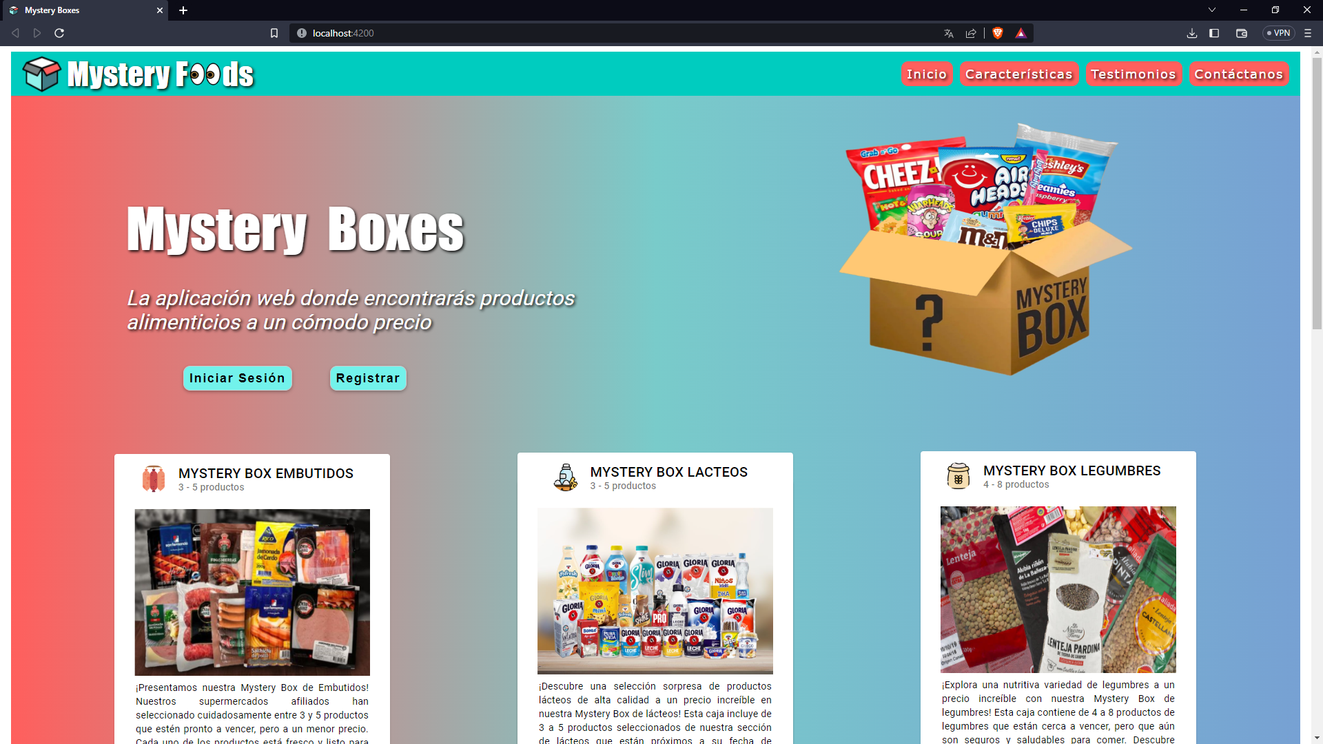

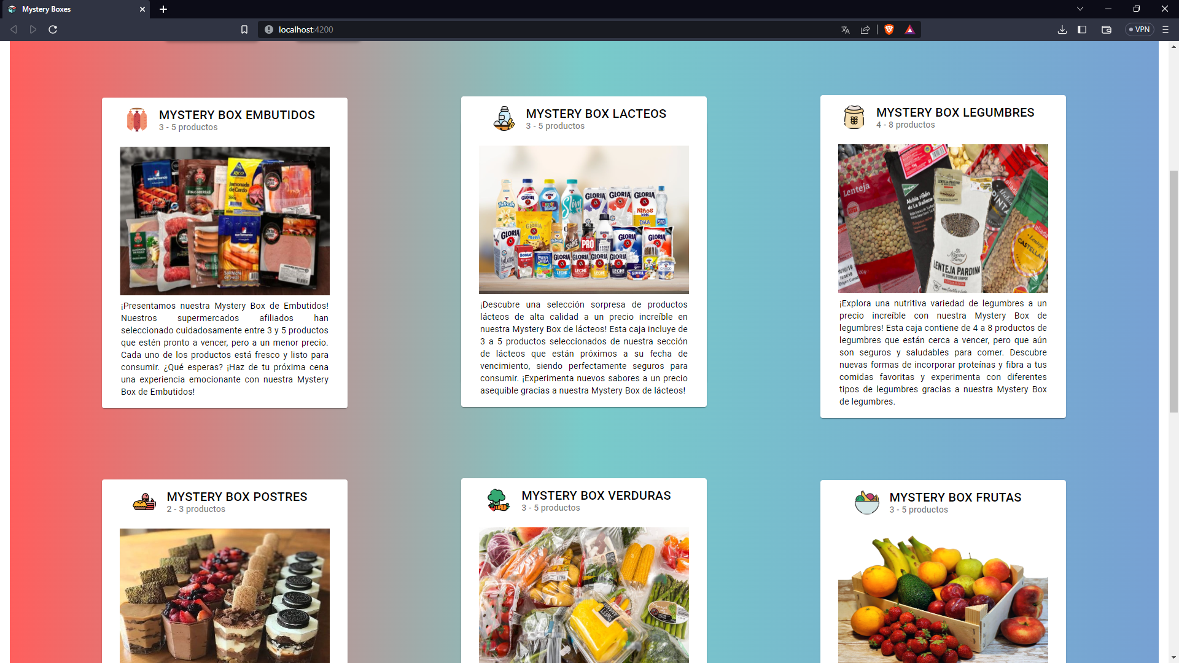

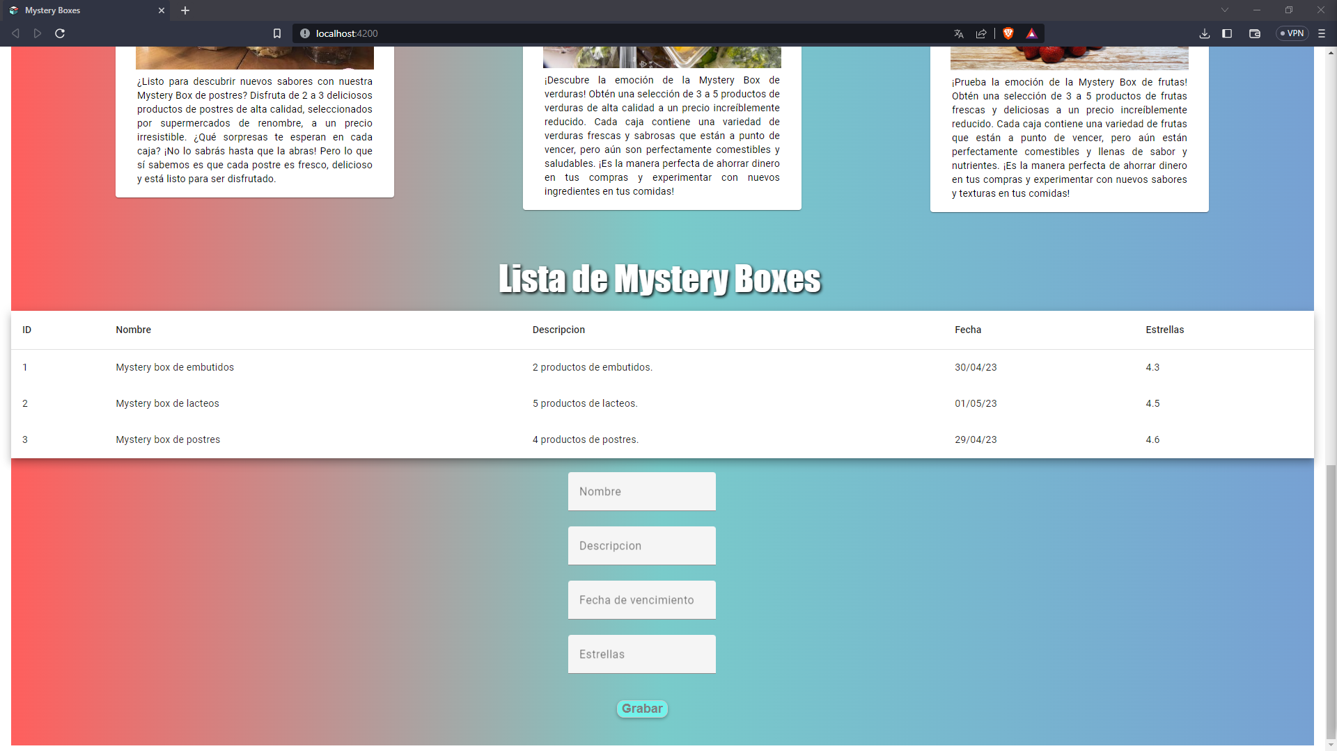

5.2.1.5. Software Deployment Evidence for Sprint Review.

Para el despliegue se utilizó GitHub, en el cual se encuentran todos los archivos necesarios para que se pueda utilizar el programa.

Link: <https://github.com/fabrizioniquen/mystery-box>

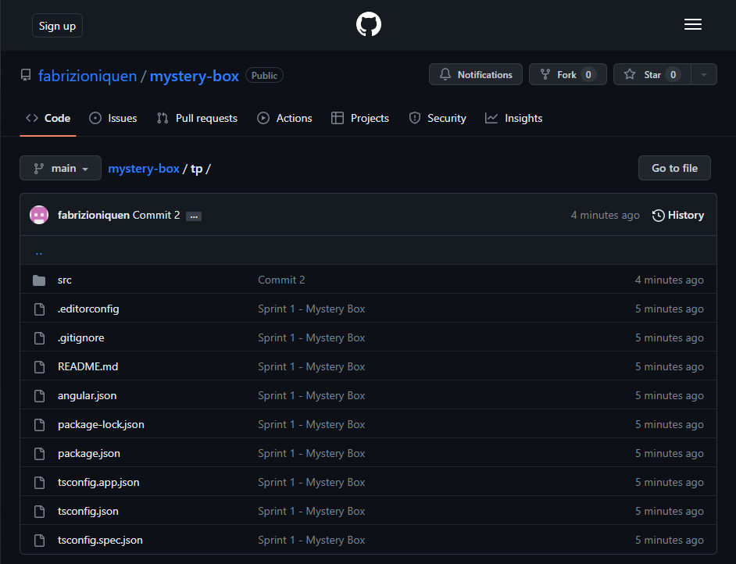

5.2.1.6. Team Collaboration Insights during Sprint.

Para colaborar se utilizó principalmente whatsapp, en donde enviamos comentarios del programa y modificaciones del mismo.

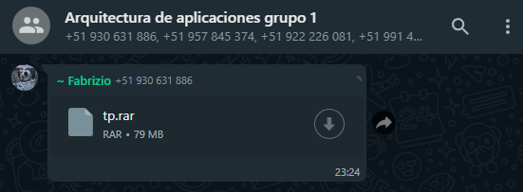

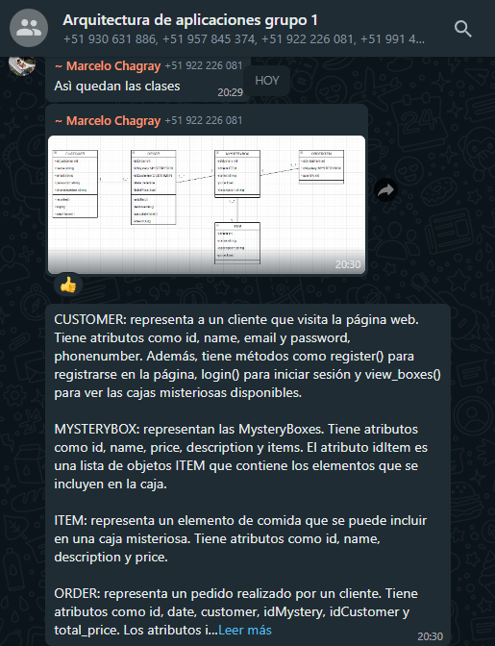

5.2.5 Sprint 5

5.2.5.1 Sprint Backlog 5

|  |  |
| --- | --- |
| HURFF015 | **Como** usuario **quiero** ingresar mis credenciales **para** iniciar sesión. |
| HURFF010 | **Como** usuario **quiero** poder visualizar la aplicación de Mystery Box **para** acceder a sus productos. |
| HURFF022 | **Como** administrador de supermercado **quiero** que mis credenciales estén administradas en una base de datos **para** sentirme seguro. |
| HURFF011 | **Como** usuario **quiero** iniciar sesión **para** poder visualizar mis órdenes de mystery boxes. |
| HURFF021 | **Como** usuario **quiero** que mis credenciales estén administradas en una base de datos **para** sentirme seguro. |
| HURFF012 | **Como** usuario **quiero** iniciar sesión **para** hacer órdenes de mystery boxes. |
| HURFF023 | **Como** usuario **quiero** que la aplicación se encuentre en la nube **para** que sea de fácil acceso y no remoto. |
| HURFF025 | **Como** usuario **quiero** que mis credenciales estén administradas en una base de datos **para** sentirme seguro. |
| HURFF017 | **Como** usuario **quiero** ingresar mi contraseña **para** iniciar sesión. |
| HURFF018 | **Como** usuario **quiero** ingresar mi nombre de usuario **para** iniciar sesión. |
| HURFF013 | **Como** administrador de supermercado **quiero** ingresar a la aplicación **para** visualizar la lista de mystery boxes existente. |
| HURFF014 | **Como** usuario **quiero** poder visualizar la aplicación de Mystery Box **para** iniciar sesión. |
| HURFF024 | **Como** administrador de supermercado **quiero** que la aplicación se encuentre en la nube **para** que sea de fácil acceso y no remoto. |
| HURFF019 | **Como** administrador de supermercado **quiero** ingresar mi nombre de usuario **para** iniciar sesión. |
| HURFF020 | **Como** administrador de supermercado **quiero** ingresar mi contraseña **para** iniciar sesión. |
| HURFF016 | **Como** administrador de supermercado **quiero** ingresar mis credenciales **para** iniciar sesión. |

5.2.5.2. Development Evidence for Sprint Review

En este apartado adjuntamos evidencias del desarrollo, basados en la revisión del Sprint 5.

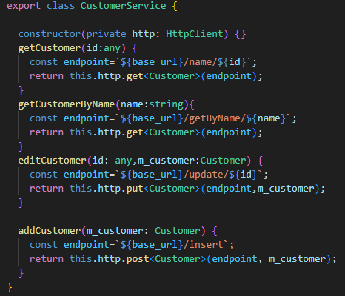

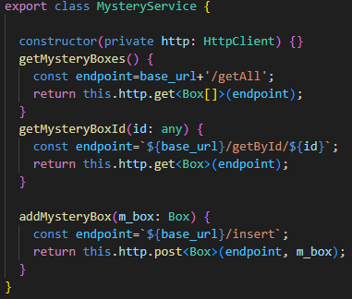

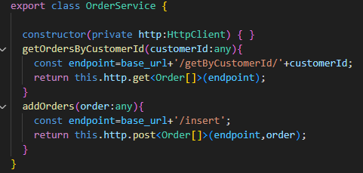

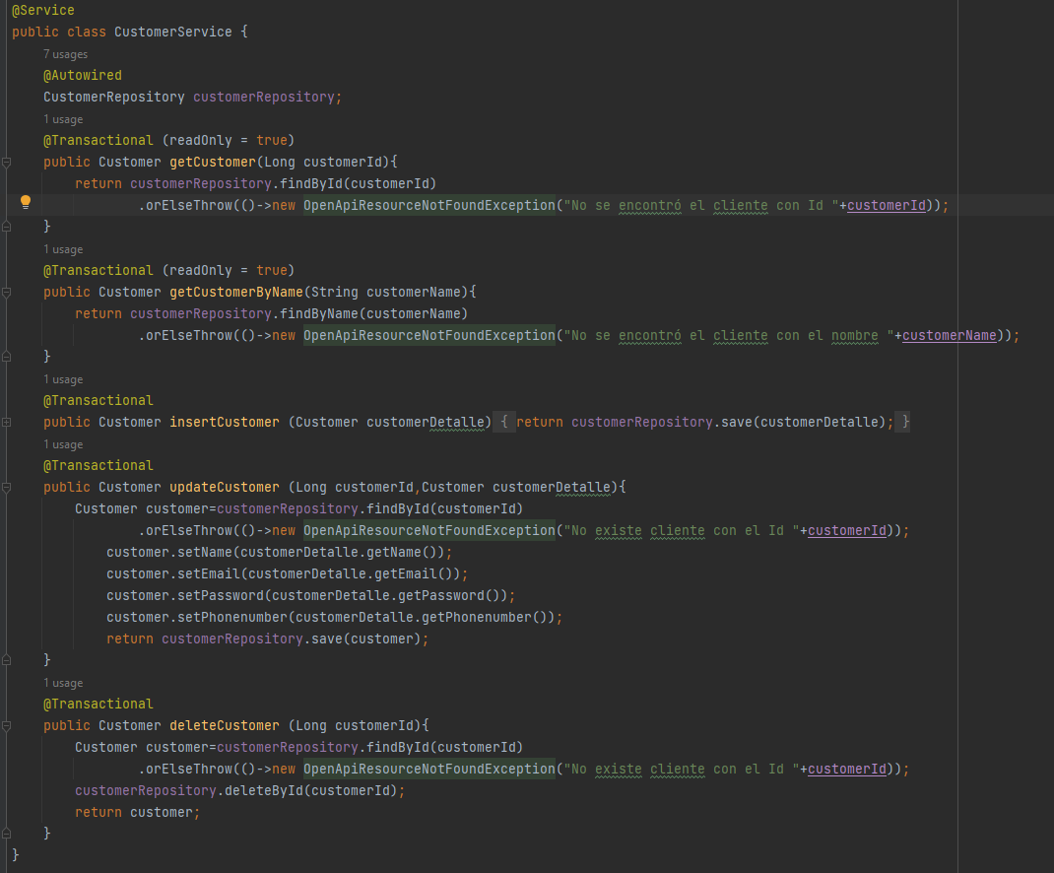

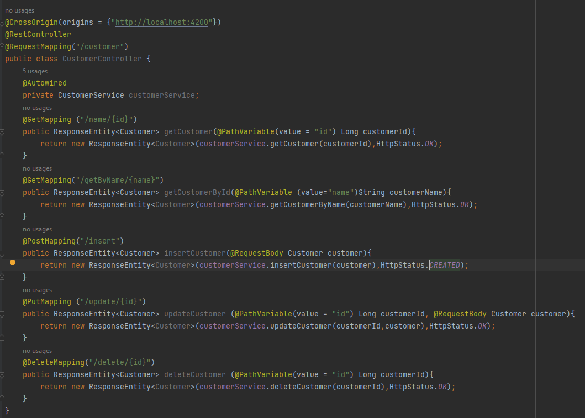

5.2.5.3. Execution Evidence for Sprint Review

En este apartado adjuntamos evidencia del código ejecutado en base al Sprint 5.

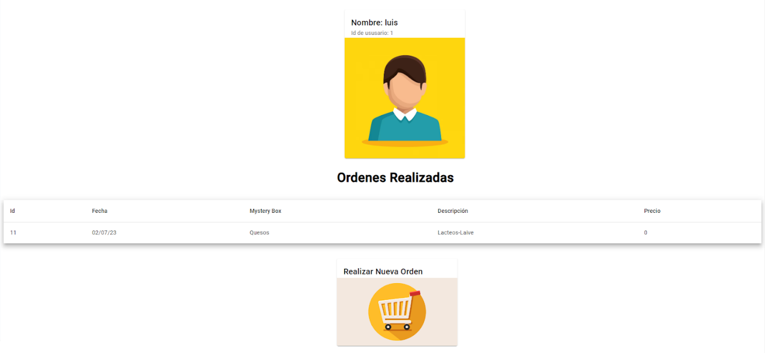

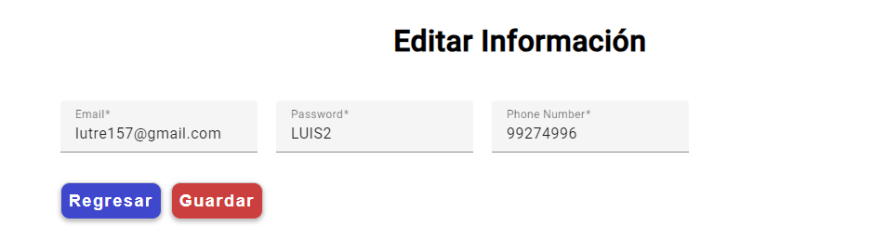

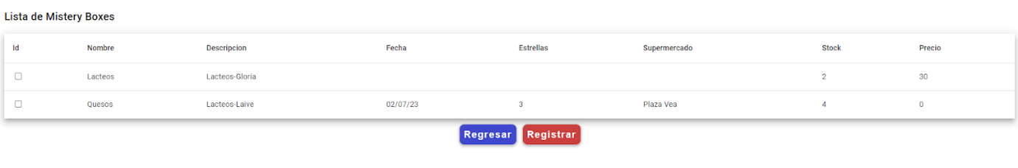

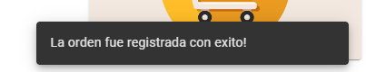

5.2.5.5. Software Deployment Evidence for Sprint Review

Los User Stories asignados al sprint y, eventualmente, este fue evolucionando hasta llegar a ser un backlog lo trabajamos en la plataforma colaborativa online de Trello. En este apartado, tenemos evidencia del seguimiento de tasks de nuestro trabajo dividido en fases de Backlog, To Do, Doing, Code Review, Testing y Done.

Link de trello: <https://trello.com/invite/b/67i7gQUv/ATTI1c4f6a58d14b36b73117a2d1be80b4aa4D4F5AA4/mystery-box-arquitectura-de-aplicaciones-web>

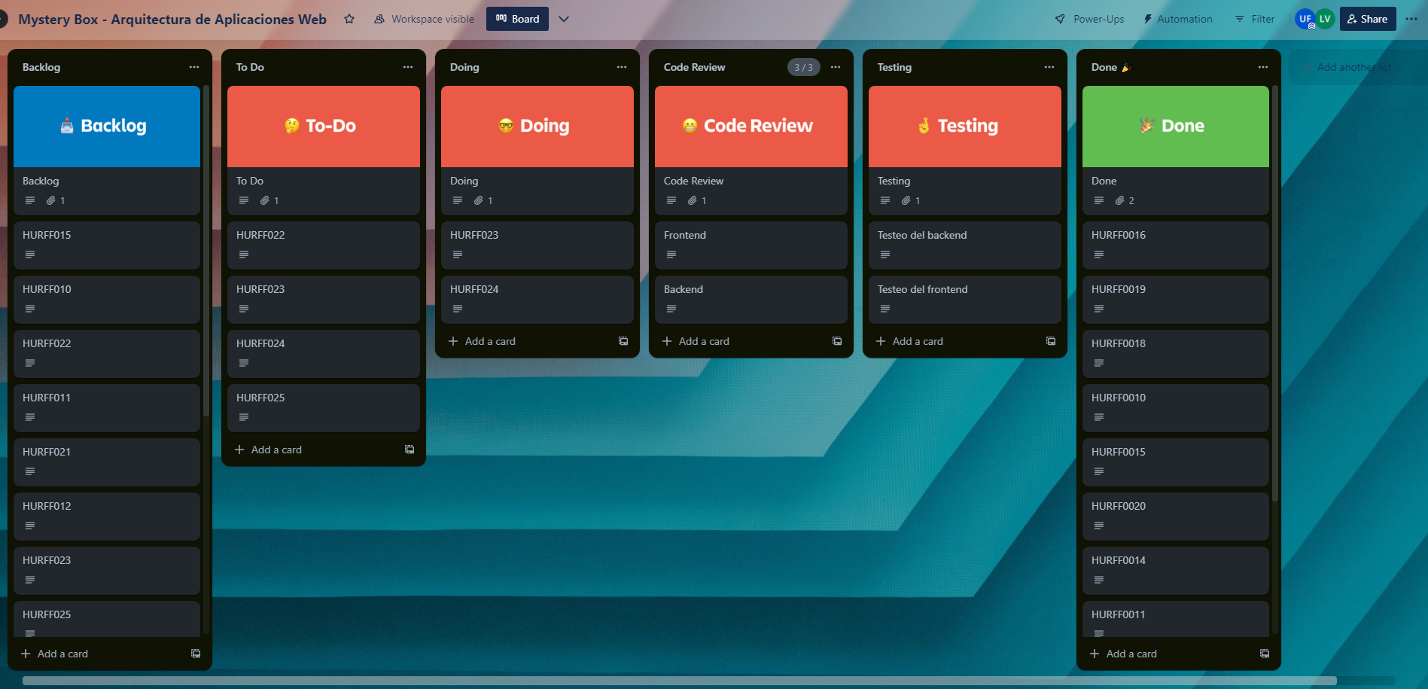

6. About-The-Product

Este video trata la presentación de nuestro producto, explicando la problemática a solucionar, mostrando sus principales características, beneficios y principales funcionalidades.

Link de video: <https://drive.google.com/file/d/1H1KvIQDLXnHSgfQbU8buHM38w0k9m2a6/view?usp=sharing>

Conclusiones:

* Angular Material es una biblioteca que ofrece una serie de características útiles y potentes para el diseño de interfaces de usuario atractivas y responsivas en aplicaciones web.
* La documentación de Angular Material se presenta de forma clara y completa, lo que permite una fácil comprensión y aplicación de los diferentes componentes.
* Los componentes de Angular Material son coherentes en cuanto a apariencia y comportamiento, lo que garantiza la consistencia visual y la usabilidad de la aplicación.
* El uso de los componentes de Angular Material puede ahorrar tiempo y esfuerzo en el desarrollo y el diseño de la interfaz de usuario.
* Es importante tener en cuenta que Angular Material no tiene las soluciones para todos los problemas de diseño y usabilidad, y puede ser necesario personalizar algunos componentes para adecuarlos a las necesidades específicas del proyecto.

Bibliografía:

Evita el desperdicio. Luchemos contra el cambio climático. (s/f). World Wildlife Fund. Recuperado el 1 de mayo de 2023, de <https://www.worldwildlife.org/descubre-wwf/historias/lucha-contra-el-cambio-climatico-evitando-el-desperdicio-de-alimentos>

Atanasovski, F. (2018, octubre 16). El desperdicio de comida, una oportunidad para acabar con el hambre. Noticias ONU. <https://news.un.org/es/story/2018/10/1443382>

Leiva, J. (2023, marzo 14). *Tutorial de Spring Boot: Cómo crear Apps Java modernas y rápidas*. freecodecamp.org. <https://www.freecodecamp.org/espanol/news/tutorial-spring-boot-crear-apps-java-modernas-y-rapidas/>

*CURSO DE MICROSERVICIOS CON SPRING BOOT*. (s/f). Escuela FULLSTACK. Recuperado el 20 de junio de 2023, de <https://escuelafullstack.com/slides/microservicios-con-spring-boot-13>